КЫРГЫЗСКАЯ ГОСУДАРСТВЕННАЯ МЕДИЦИНСКАЯ АКАДЕМИЯ
им. И. К. АХУНБАЕВА
КЫРГЫЗСКО-РОССИЙСКИЙ СЛАВЯНСКИЙ УНИВЕРСИТЕТ
им. Б. Н. ЕЛЬЦИНА
УНПК МЕЖДУНАРОДНЫЙ УНИВЕРСИТЕТ КЫРГЫЗСТАНА

Диссертационный совет Д 14.18.585

На правах рукописи
УДК 616-002-08:612.017.1:549.25/.28

БАЛАБЕКОВА МАРИНА КАЗЫБАЕВНА

ВЛИЯНИЕ МЕТАЛЛИНДУЦИРОВАННОГО УГНЕТЕНИЯ РЕАКТИВНОСТИ ОРГАНИЗМА НА ТЕЧЕНИЕ
ЭКСПЕРИМЕНТАЛЬНОГО ВОСПАЛЕНИЯ
И ПУТИ ЕГО КОРРЕКЦИИ

14.03.03 – патологическая физиология

Автореферат
диссертации на соискание ученой степени
доктора медицинских наук

Бишкек - 2020

Работа выполнена на кафедре патологической физиологии в КГМА им.
И. К. Ахунбаева и кафедре патологической физиологии КазНМУ им. С. Д. Асфендиярова

Научный консультант: | Тухватшин Рустам Романович  д.м.н., профессор, заведующий кафедрой патологической физиологии КГМА им. И. К. Ахунбаева
Официальные оппоненты: | Атыканов Арыстанбек Орозалыевич  д.м.н., с.н.с., начальник научно-аналитического отдела Международной Высшей школы медицины  Айтбаев Кубаныч Авенович  д.м.н., профессор, зав. лабораторией патологической физиологии НИИ молекулярной биологии и медицины
Калматов Роман Калматович
д.м.н., профессор кафедры общей, клинической биохимии и патофизиологии Ошского государственного университета

Ведущая (оппонирующая) организация: Медицинский университет Астана, кафедра патологической физиологии (Республика Казахстан, 010000, г. Нур-Султан, ул. Бейбитшилик, 49/А).

Защита диссертации состоится__________ в ___ часов на заседании диссертационного совета Д 14.18.585 по защите диссертаций на соискание ученой степени (доктора) кандидата медицинских наук при КГМА им. И. К. Ахунбаева, КРСУ им. Б. Н. Ельцина и УНПК Международном университете Кыргызстана по адресу: 720020, Кыргызская Республика, г. Бишкек, ул. Ахунбаева, 92, в конференц-зале, код доступа в режиме он-лайн защиты 872-990-8745.
С диссертацией можно ознакомиться в библиотеках КГМА им. И. К. Ахунбаева (720020, г. Бишкек, ул. Ахунбаева, 92), КРСУ им. Б. Н. Ельцина (720000, г. Бишкек, ул. Киевская, 44) , УНПК Международном университете Кыргызстана (720001, г. Бишкек, проспект Чуй, 255) и на сайте http://kgma.kg.
Автореферат разослан _________________

Ученый секретарь
Диссертационного совета
к.м.н., доцент Сайдылдаева А. Б.
ОБЩАЯ ХАРАКТЕРИСТИКА РАБОТЫ

Актуальность темы диссертации. Актуальность темы исследования обусловлена продолжающимся ростом загрязнения окружающей среды, ставшего одной из мировых стратегических проблем. Основными источниками загрязнения окружающей среды являются выхлопные газы автотранспорта, горнодобывающая и горно-перерабатывающая промышленность, предприятия чёрной металлургии, нефтехимии, производства стройматериалов, лакокрасочных изделий как результат антропогенной деятельности человека (Жакен А., 2017; Бакирова С.Ф., 2016). Эти отрасли приносят огромную прибыль экономикам стран, однако наносят непоправимый урон здоровью населения. Недостаточность сведений о комбинированном, комплексном или сочетанном воздействии антропогенных факторов на организм человека (А. Айдосов А., Г.А. Айдосов, Н.С. Заурбеков , 2018; Л.С. Васильянова, Г.А. Козбагарова, 2018; Жакен А., 2017; A. Bishayee, A. Waghray, M.A. Patel et al, 2010) послужила обоснованием для проведения данного диссертационного исследования, поскольку мониторинг здоровья человека в условиях интенсивной техногенной нагрузки экотоксикантами возможен лишь с учетом патогенетических механизмов их сочетанного эффекта. К наиболее распространенным металлам, воздействию которых человек подвергается в местах их добычи, производства и проживания, являются ванадий и хром (Rina Rani Ray, 2016; Muhammad Shahid, Saliha Shamshad, Marina Rafiq, 2017; Malwina Tytła, 2019; Samuel Treviño, Alfonso Díaz, Eduardo Sánchez-Lara et al, 2019; O. Tsave, S. Petanidis, E. Kioseoglou et al, 2016).
В условиях экологического неблагополучия окружающей среды актуальной является проблема повышения устойчивости организма к воздействию патогенных факторов. В последние годы особое значение приобрела проблема влияния экотоксикантов на иммунную систему, поскольку она играет ведущую роль в сохранении здоровья и признана одной из сверхчувствительных к действию неблагоприятных факторов, даже в относительно низких концентрациях (М.А. Газалиева, Н.Ш. Ахметова, Б.К. Жумабекова и др., 2016; Samuel Treviño, Alfonso Díaz, Eduardo Sánchez-Lara et al, 2019; O. Tsave, S. Petanidis, E. Kioseoglou et al, 2016). В литературных источниках представлены разрозненные сведения о нарушениях отдельных звеньев иммунитета после воздействия тяжелых металлов на организм. Суть общей обеспокоенности заключается в том, что непрерывная модуляция металлами иммунорегуляторной деятельности может привести к нарушению иммунного гомеостаза, что может способствовать формированию иммунодефицитных состояний, особенно, в регионах с техногенным загрязнением окружающей среды (М.А. Газалиева, Н.Ш. Ахметова, Б.К. Жумабекова и др., 2016; М.А. Газалиева, Н.Ш. Ахметова, Г.Ж. Утебаева и др., 2017; Anunciaci´on Lafuente, An´ıbal Gonz´alez-Carracedo, Ana I. Esquifino, 2004).
Мониторинг состояния здоровья населения показал, что распространенность ряда заболеваний имеет тесную связь с загрязнением окружающей среды (М.А. Газалиева, Н.Ш. Ахметова, Б.К. Жумабекова и др., 2016). Была установлена зависимость частоты декомпенсации различных хронических неинфекционных болезней от уровня техногенной загрязненности. Поскольку, разнообразные по характеру воздействия вредные вещества вызывают ответные реакции регуляторных систем макроорганизма, считается, что наиболее ранние реакции возникают со стороны иммунной системы благодаря многогранности ее проявлений (Jeanette M. Bennett, Glenn Reeves, George E. Billman, Joachim P. Sturmberg, 2018; Jie Dong, Xiaoqing Yu, Dale W Porter et al, 2016; Liliya M. Fatkhutdinova, Тimur O. Khaliullin, Olga L Vasil'yeva, 2016; Manfred Kopf, Christoph Schneider, Samuel P Nobs, 2015). К сожалению, комплексный и длительный характер воздействия антропогенных факторов внешней среды вызывает перенапряжение защитных механизмов, способствуя изменению иммунной реактивности организма, что нарушает процессы адаптации к постоянно меняющимся условиям среды обитания. Многогранные проявления измененной реактивности, с одной стороны, являются маркером неблагополучия условий обитания, а с другой повышают вероятность развития новой патологии, утяжеления или хронизации текущих заболеваний инфекционного и неинфекционного генеза, на выявление чего и были нацелены наши исследования. Изучение воспаления как наиболее точного критерия оценки иммунологической реактивности организма представляет особый интерес для правильного понимания роли металлиндуцированной иммунодепрессии в механизмах дизрегуляции воспалительного процесса (М.А. Газалиева, Н.Ш. Ахметова, Б.К. Жумабекова и др., 2016).
В связи с чем, поиски путей решения возникших проблем продиктованы актуальностью выбранной темы и необходимостью изучения показателей, наиболее полно отображающих состояние иммунной системы и играющих ключевую роль в формировании иммунологической реактивности. Между тем, вопросы комбинированного влияния ванадия и хрома на течение и исход воспалительного процесса недостаточно изучены.
Связь темы диссертации с приоритетными научными направлениями, крупными научными программами (проектами), основными научно-исследовательскими работами, проводимыми образовательными и научными учреждениями. В рамках научно-технического проекта МОН РК «Молекулярно-биологические особенности течения асептического воспаления, ассоциированного с экологенной иммунодепрессией» (№ госрегистрации 0115РК00600, 2015-2017 гг., научный руководитель Балабекова М.К.) были выполнены исследования по изучению клеточных популяций селезенки при воспалении, вызванном на фоне металлиндуцированной иммунодепрессии с применением современных методов исследований. Изучение металлиндуцированных повреждений разных органов и систем организма, вызванных солями тяжелых металлов, патогенетической коррекции и способов активации защитно-приспособительных механизмов выполнено в рамках НИР на кафедрах патофизиологии КГМА им. И. К. Ахунбаева и КазНМУ им. С.Д. Асфендиярова.
Цель исследования: Изучить течение асептического воспаления у животных, подверженных комбинированному воздействию ванадия и хрома, для разработки новых способов патогенетической коррекции.
Задачи исследования:
1. Провести комплексную оценку ванадий- и хромассоциированных нарушений иммуноопосредованных механизмов регуляции воспаления по результатам гематологических, иммунологических и микроскопических исследований очага воспаления.
2. Оценить влияние соединений ванадия и хрома на течение асептического воспаления у экспериментальных животных по результатам количественной оценки селезеночных субклеточных популяций с фенотипами His48+CD11b/c+, His48HighCD11b/c+, His48lowCD11b/c+, CD3+CD4+, CD3+CD4+IFNγ+, CD3+CD4+IL-4+, CD8+.
3. Провести микроскопическую оценку структурных изменений в костном мозге, тимусе, селезенке и брыжеечных лимфатических узлах после двухнедельной интоксикации соединеними ванадия и хрома и вызванного на этом фоне асептического воспаления у опытных крыс.
4. Установить наиболее информативные иммунологические показатели, ассоциированные с манифестацией воспаления, и отражающие ключевые механизмы ванадий- и хроминдуцированной иммунодепрессии.
5. Оценить динамику изменений основных иммунологических показателей крови опытных крыс, ассоциированных с металлиндуцированной иммунодепрессией после патогенетической коррекции при помощи МХФ-2 и рувимина.
6. Оценить картину репаративных изменений в лимфоорганах крыс после патогенетической коррекции МХФ-2 и рувимином.
7. Выявить иммуномодулирующие свойства препаратов, позволяющие установить их отличительные особенности в группах сравнения.
Научная новизна работы. Данная диссертация является фактически первым комплексным научным анализом патогенетических закономерностей функционирования иммунной системы при ванадиево-хромовых интоксикациях. Впервые изучено течение асептического воспаления у интактных крыс и животных с депрессией иммунологической реактивности, вызванной соединениями ванадия и хрома. Проведена комплексная оценка показателей, характеризующих состояние иммунологической реактивности организма опытных крыс, с проведением иммунологических, гематологических, морфологических, морфометрических и цитологических методов исследований центральных и периферических органов иммуногенеза и очага воспаления (костного мозга, тимуса, брыжеечных лимфатических узлов, ткани воспаления).
Научная новизна предпринятого автором исследования заключается в том, что комбинированное воздействие метаванадата аммония и дихромата калия замедляет пролиферативные процессы в воспаленной ткани, разрешение воспаления и приводит к разрушительным изменениям в тимусе. Воздействие метаванадата аммония и дихромата калия смещает выработку провоспалительного IL-6 в выработку противовоспалительного IL-10 во время острой фазы воспаления, препятствует распространению нейтрофилов у крыс со стерильным воспалением. Предварительное введение метаванадата аммония и дихромата калия препятствует пролиферации клеток His48HighCD11b / c +, значительно подавляет продукцию цитокинов IFNγ и IL-4 CD4+ Т лимфоцитами.
Получены новые данные об иммуномодулирующем влиянии нового синтетического биологически активного вещества МХФ-2, полученного в лаборатории АО «Институт химических наук имени А.Б. Бектурова», при интоксикациях, вызванных ванадием и хромом. Впервые установлено, что МХФ-2 повышает пролиферативную активность нейтрофилов, оказывает антианемическую эффективность, восстанавливая эритроциты крови. МХФ-2 обладает лучшими мембранопротекторными свойствами по сравнению с другими препаратами, повышает функциональную активность нейтрофилов, модулирует провоспалительную активность ИЛ-6 на ранних этапах эксперимента, на поздних – противовоспалительную активность ИЛ-10. МХФ-2 как и полиоксидоний вызывает активацию костного мозга и тимуса, модулирует Тh1иммунный ответ на более ранних этапах эксперимента
Установлены новые сведения о протективной роли рувимина при иммунодепрессии, вызванной соединениями ванадия и хрома. На ранних этапах эксперимента рувимин модулирует провоспалительную активность ИЛ-6, на поздних – противовоспалительную активность TGF-β. Рувимин активирует костный мозг и тимус аналогично полиоксидонию и МХФ-2, повышает пролиферативную активность Тh1 и эффективнее этих препаратов сдерживает накопление MDSC в селезенке крыс.
Впервые в качестве патогенетической коррекции асептического воспаления, вызванного на фоне депрессии иммунологической реактивности, развившейся вследствие двухнедельной интоксикации ванадием и хромом, применены МХФ-2 и рувимин в сравнении с полиоксидонием. Получены новые данные об избирательном иммуномодулирующем влиянии изученных препаратов у крыс с асептическим воспалением, вызванным на фоне металлиндуцированной депрессии иммунологической реактивности.
Практическая значимость полученных результатов. Проведенные нами исследования внесут определенный вклад в развитие экологического подхода к исследованию здоровья и патологии человека, и, хотя мы далеки от недооценки значения других факторов, экологический принцип исследования показателей здоровья всё же служит расширению представлений о патогенезе болезней. Практическая значимость диссертационного исследования состоит в том, что результаты, полученные в ходе проведенных фундаментальных исследований, обогащают научное знание в области общих закономерностей функционирования иммунной системы в процессе адаптации к экологическим неблагоприятным условиям, способствуют формированию концепции напряжённости иммунной системы при системном подходе к оценке иммунного статуса.
Материалы и обобщения, содержащиеся в диссертации, могут быть полезны при проведении прикладных исследований, посвященных изучению медицинской проблемы в рамках актуального приоритетного направления.
Выводы настоящего исследования могут также быть полезными для государственных и коммерческих структур, задействованных в разработке и продвижении новых лекарственных брендов отечественного производства.
Полученные результаты исследований позволят расширить понимание практикующим врачом патогенетических механизмов токсического влияния ванадия и хрома на организм с целью правильного выбора способа коррекции, а также разработать принципиально новые подходы к персонифицированной диагностике, профилактике и лечению экологенных иммунопатологий.
Материалы диссертации могут быть использованы в учебно-методическом процессе на медицинских и биологических факультетах, а также на курсах последипломного образования иммунологов, терапевтов и врачей общей практики.
Основные положения диссертации, выносимые на защиту:
Предварительная интоксикация соединениями ванадия и хрома у экспериментальных крыс с асептическим воспалением оказывает гемато- и иммунотоксические эффекты, что приводит к существенной задержке репаративной фазы воспаления к концу эксперимента.
Ванадий и хром осложняют течение экспериментального воспаления нарушением дифференцировки миелоидных клеток и пролиферативной активности Тх1 и Тх2 в селезенке опытных крыс.
Течение экспериментального воспаления сопровождается, вызванными метаванадатом аммония и дихроматом калия, деструктивными изменениями костного мозга и выраженными структурными изменениями лимфоорганов опытных животных на всем протяжении эксперимента.
Ключевые механизмы ванадий- и хроминдуцированной иммунодепрессии ассоциированы с дефектами Т-клеточного звена иммунитета в периферической крови и нарушением процессов дифференцировки селезеночных субклеточных популяций.
МХФ-2 и рувимин обладают иммуномодулирующим влиянием и при применении избирательно нивелируют иммунотоксические проявления соединений ванадия и хрома, о чем свидетельствуют гематологические, иммунологические и морфологические показатели крови и лимфоорганов экспериментальных животных с асептическим воспалением.
Эффективность МХФ-2 и рувимина в разные сроки экспериментального исследования избирательно сопоставима с полиоксидонием.
Личный вклад соискателя. Все материалы диссертации, включая разработку дизайна экспериментов, постановку экспериментов, забор органов и крови, подготовку гистологических срезов и покраску препаратов, статистическую обработку, интерпретацию и публикацию материалов, выполнены лично автором. Автор внес личный вклад в разработку идеи, подготовку и оформление научно-технического проекта МОН РК «Молекулярно-биологические особенности течения асептического воспаления, ассоциированного с экологенной иммундепрессией» и являлся научным руководителем данного проекта.
Апробация результатов исследований. Основные положения диссертации обсуждены на: XV Международном конгрессе по реабилитации в медицине и иммунореабилитации (Дубай, ОАЭ, 2010); XIV Международной научной конференции «Здоровье семьи-XXI век» (Италия, 2010); IV Международной научно-практической конференции «Современные проблемы гуманитарных и естественных наук» (Москва, 2010); IV world asthma & COPD forum and XVII international congress on rehabilitation in medicine and immunorehabilitation «Allergy, astma & immunology: from genes to clinical application» (Paris (France), 2011) и др; заседаниях кафедры патофизиологии Казахского национального медицинского университета (2010-2017).
Внедрение результатов исследований. Результаты проведенных исследований внедрены в учебный процесс кафедры патологической физиологии КГМА им. И.К. Ахунбаева, а также в медицинском колледже «Эмили» г. Алматы. По результатам проведенных исследований получены два свидетельства на полезную модель. По материалам диссертации издана монография, которая включена в список рекомендуемой литературы для студентов 2, 3 курса общей медицины при подготовке к практическим занятиям.
Полнота отражения результатов диссертации в публикациях. Основные положения диссертации отражены в 44 научных статьях, опубликованных в изданиях, рекомендованных ВАК КР.
Структура и объем диссертации. Работа состоит из введения, обзора литературы, описания материалов и методов исследования, главы собственных исследований, выводов, практических рекомендаций и списка использованных источников (всего 301, из них 162 - на иностранных языках).
Диссертация изложена на 263 страницах, содержит 46 таблиц и 38 рисунков.

ОСНОВНОЕ СДЕРЖАНИЕ ДИССЕРТАЦИИ
Во ВВЕДЕНИИ диссертации приводится актуальность работы, цель и задачи исследования, научная новизна, практическая значимость, сформулированы основные положения, выносимые на защиту.
В ГЛАВЕ 1. Обзор литературы автором проведен анализ путей распространения, особенностей антропогенного воздействия солей тяжелых металлов на организм человека. Раскрыто нынешнее состояние патогенеза воспалительных процессов и методов исследований, основанных на современных достижениях молекулярной биологии. На основании обобщения литературных сведений, автором обоснована необходимость патогенетической коррекции нарушений иммунологической реактивности организма экспериментальных животных при помощи нового синтетического соединения и препаратами мембраностабилизирующего и иммуномодулирующего действия.
В ГЛАВЕ 2 представлены материал и методы исследования. При проведении экспериментов руководствовались рекомендациями, изложенными в «Европейской конвенции о защите позвоночных животных, используемых в экспериментальных и научных целях», Страсбург 18 марта 1986 г. Все процедуры, связанные с забором крови и изъятием органов осуществляли под хлороформовым наркозом, путем помещения крысы в небольшую закрытую посуду. Все исследования проводились после процедуры рассмотрения и заключения ЛЭК КазНМУ (заявка, регистрационный №166, протокол № 3 от 01.04.2015).
Объект исследования - экспериментальные исследования с целью изучения иммунологической реактивности организма лабораторных животных в условиях интоксикации ванадием и хромом. В наших исследованиях токсические проявления ванадата аммония (ВА) и дихромата калия (ДК) изучались при двухнедельной пероральной затравке опытных крыс в дозе по 5 мг/кг м.т. Моделирование асептического воспаления путем подкожного введения 0,3 мл скипидара на вазелиновом масле в межлопаточную область осуществляли сразу после двухнедельной затравки ВА и БК, предварительно выстригая у крыс шерсть в межлопаточной области и вводя подкожно 0,5 мл воздуха (Руководство к практическим занятиям по патологической физиологии. /Под редакцией Лосева Н.И., Москва, «Медицина», 1985). Коррекцию металлиндуцированных повреждений проводили МХФ-2 и рувимином. Полиоксидоний служил в качестве препарата сравнения. МХФ-2 и препараты вводили в течение 10 дней в дозе 50 мг/кг м.т.: для групп Ме+препараты сразу после затравки соединениями ванадия и хрома, для групп АВ+препараты, Опыт+препараты сразу после моделирования асептического воспаления.
Биологически активное химическое соединение под лабораторным шифром МХФ-2 (1-(2-этоксиэтил)-4-(диметоксифосфорил)-4-гидроксипиперидин) синтезирован в АО «Институт химических наук имени А.Б. Бектурова» под руководством академика НАН РК, д.х.н., профессора К.Д. Пралиева и д.х.н., профессора В.К. Ю (Пред.пат. 5011 РК. 1-(2-Этоксиэтил)-4-(диметоксифосфорил)-4-гидроксипиперидин, обладающий стимулирующей рост растений активностью / Ю В.К., Пралиев К.Д.; заявл. 28.12.95; опубл. 15.08.97; Kystaubayeva N., Zharkynbek T., Rakhmatulina R., 2018).
Для решения поставленной цели проведено 13 серий эксперимента (в каждой серии по 30-35 белых беспородных крыс-самцов, интактных – 10; масса 200 г ± 10 %, возраст – 8-12 мес. (Западнюк И.П. Лабораторные животные. Разведение, содержание, использование в эксперименте, – К.: Вища школа, 1983. – 383 с.): 1 серия – контроль; 2 серия –Ме (металлы: ВА и ДК; 3 серия –АВ (асептическое воспаление); 4 серия - Ме + АВ (опыт); 5 серия - Ме + МХФ-2; 6 серия - Ме + Рувимин; 7 серия - Ме + ПО (полиоксидоний); 8 серия –АВ + МХФ-2; 9 серия –АВ + Рувимин; 10 серия –АВ + ПО; 11 серия –Опыт + МХФ-2; 12 серия –Опыт + Рувимин; 13 серия –Опыт + ПО.
Методы исследования. У всех экспериментальных животных проводили гематологические и иммунологические показатели крови по следующим методикам: общий анализ крови; постановка теста восстановления нитросинего тетразолия (НСТ-тест); Тест ППН (показатель повреждения нейтрофилов); определение CD3+, CD4+, CD8+, лимфоцитов; определение про- и противовоспалительных цитокинов; вычисление клеточности лимфоорганов, определение общей популяции миелоидных супрессорных клеток по фенотипу His48+/CD11b/c+, субпопуляции G-MСК – по фенотипу His48High/CD11b/c+, субпопуляции M-МСК – по фенотипу His48low/CD11b/c+, популяции моноцитов – по фенотипу His48-/CD11b+, популяции Т-хелперов (Th) – по фенотипу CD3+CD4+, Th1 – по фенотипу CD3+CD4+IFNg+/IL-4-, Th2 - по фенотипу CD3+CD4+IFNg-/IL-4+.
После забоя экспериментальных животных проводили забор костного мозга, тимуса, брыжеечных лимфоузлов и ткани воспаления. Микропрепараты тимуса, брыжеечных лимфоузлов, ткани воспаления были проконсультированы профессором кафедры патологической анатомии КазНМУ Ж.Б. Ахметовым. Морфометрию тимуса проводили в патоморфологической лаборатории ТОО «КОНСУЛЬТАНТ БИОТЕХ» при непосредственном участии научного сотрудника лаборатории, МНС Н.В. Жаркова. Мазки костного мозга и лимфоузлов были проконсультированы врачом морфологом-цитологом высшей категории Научного центра педиатрии и детской хирургии МЗ РК К.Т. Нургалиевой.
Процедуры статистического анализа выполнялись с помощью статистических пакетов SAS 9.2, STATISTICA 10 и SPSS-20. Критическое значение уровня статистической значимости при проверке нулевых гипотез принималось равным 0,05, либо 0,1. В случае превышения достигнутого уровня значимости статистического критерия этой величины, принималась нулевая гипотеза. Дискриптивные статистики в тексте представлены как M (СО), где М – среднее, а СО – стандартное отклонение. Учитывая наличие высоких корреляционных связей между количественными переменными, с целью концентрации анализируемой информации в исследовании использовались различные методы многомерной статистики.
В ГЛАВЕ 3. Экспериментальное обоснование металлиндуцированных нарушений иммунологических показателей крови и лимфоорганов опытных животных с асептическим воспалением и новых способов патогенетической коррекции представлены результаты собственных исследований и их обсуждение.
В подглаве 3.1. Экспериментальное изучение показателей, характеризующих иммунологическую реактивность организма опытных крыс, в динамике течения асептического воспаления в условиях предварительной экспозиции метаванадатом аммония и дихроматом калия показаны результаты исследованных параметров крови всех групп, проведенных через 1, 7 и 14 суток после окончания затравки соединениями металлов и моделирования скипидар-индуцированного воспаления. Токсические эффекты изолированного двухнедельного воздействия солей ванадия и хрома на показатели крови крыс, полученные из массива данных групп Ме, Ме+АВ во все сроки исследования сопровождались статистически значимым снижением лейкоцитарных фракций крови (табл. 1). Так, в результате интоксикации соединениями тяжелых металлов в картине крови крыс с асептическим воспалением наблюдались признаки иммунодепрессии, которые в первые сутки исследования проявились резким угнетением иммунокомпетентных клеток (нейтрофилов и лимфоцитов) и развитием анемии. В условиях нашего эксперимента течение асептического воспаления на ранних его этапах сопровождалось неполноценной защитной реакцией, обусловленной низким притоком лейкоцитов в очаг воспаления и супрессией их функциональной активности.
В этот срок мы наблюдали соответствующую картину воспаления с явлениями повреждения ткани и некроза без видимых признаков воспаления. В результате развития анемии наблюдалось гипоксическое повреждение внутренних органов опытных крыс.

Таблица 1 - Показатели крови опытных крыс, затравленных ВА и ДК
Показатели | Ед. изм. | Серии, М (СО), (n=10)**
 |  | Контроль | Ме | АВ | Ме+АВ
Через 1 сутки**
Лейкоциты | х10³/µL | 8,9 (1,3) | 6,8 (2,9) | 2,7 (0,5) ^{а} | 1,5 (0,3) ^{а,b}
Нейтрофилы | х10³/µL | 1,5 (0,3) | 2,5 (1,4) | 0,8 (0,2) ^{а} | 0,6 (0,3) ^{а,b}
 | % | 16,5 (2,8) | 35,5 (13,5) ^{а} | 29,1 (6,0) ^{а} | 31,4 (7,3) ^{а}
Лимфоциты | х10³/µL | 6,6 (1,0) | 3,7 (1,6) ^{а} | 1,8 (0,4) ^{а} | 0,9 (0,2) ^{а,b}
 | % | 74,7 (2,9) | 55,9 (12,9) ^{а} | 65,8 (6,5) ^{а} | 61,6 (7,1) ^{а}
Моноциты | х10³/µL | 0,6 (0,1) | 0,5 (0,3) | 0,06 (0,03) ^{а} | 0,05 (0,02) ^{а}
 | % | 6,8 (0,8) | 7,0 (2,8) | 2,4 (1,1) | 3,1 (1,2)
Через 7 суток
Лейкоциты | х10³/µL | 8,9 (1,3) | 6,5 (1,9) | 5,7 (1,1) | 3,8 (0,6)
Нейтрофилы | х10³/µL | 1,5 (0,3) | 1,8 (0,9) | 1,44 (0,34) | 1,01 (0,32)
 | % | 16,5 (2,8) | 26,8 (8,4) ^{а} | 25,0 (3,3) ^{а} | 26,6 (6,8) ª
Лимфоциты | х10³/µL | 6,6 (1,0) | 4,1 (1,1) ^{а} | 3,9 (0,7) ^{а,d} | 2,4 (0,4) ^{а,d,b}
 | % | 74,7 (2,9) | 64,3 (7,6) ^{а} | 68,7 (3,2) ^{а} | 65,0 (6,2) ^{а}
Моноциты | х10³/µL | 0,6 (0,1) | 0,4 (0,2) ^{а} | 0,13 (0,05) ^{а,d} | 0,1 (0,04) ^{а,d}
 | % | 6,8 (0,8) | 6,6 (1,9) | 2,3 (0,8) | 2,6 (1,2) ^{d}
Через 14 суток
Лейкоциты | х10³/µL | 8,9 (1,3) | 7,0 (3,2) ^{а} | 7,7 (1,7) ^{а,d,e} | 5,7 (0,9) ^{а,b,d,e}
Нейтрофилы | х10³/µL | 1,5 (0,3) | 1,5 (0,6) | 1,7 (0,35) ^{d} | 1,45 (0,4) ^{d,e}
 | % | 16,5 (2,8) | 22,6 (3,9) | 22,0 (3,0) | 26,3 (6,9) ^{а}
Лимфоциты | х10³/µL | 6,6 (1,0) | 4,7 (2,3) | 5,4 (1,3) | 3,8 (0,8) ^{а,b,d,e}
 | % | 74,7 (2,9) | 66,9 (4,6) | 69,7 (3,2) ^{а} | 66,1 (6,9) ^{а}
Моноциты | х10³/µL | 0,6 (0,1) | 0,5 (0,2) | 0,2 (0,05) ^{а,d} | 0,13 (0,03) ^{а,d}
 | % | 6,8 (0,8) | 7,3 (0,5) | 2,1 (0,7) | 2,5 (0,7)
Примечание: *М – среднее; СО – стандартное отклонение; *** - по Mann-Whitney U-test, достигнутый уровень статистической значимости по отношению: а–к контролю; b – к АВ; с – к Ме; d– к 1 сут.; е – к 7 сут.

На 7 сутки исследования полного восстановления клеточного состава периферической крови не наблюдалось. К этому сроку исследования мы застали аналогичную картину вялотекущего воспаления с большими участками повреждения, имеющую тенденцию к ограничению.
На фоне продолжающейся анемии и лейкопении в картине крови на 14 сутки исследования наблюдали переход серозного воспаления в гнойное без активной эвакуации гнойного содержимого.
Из вышеизложенного следует, что снижение содержания нейтрофилов крови существенно замедляет процесс заживления раны. Так, одним из неблагоприятных прогнозов течения воспаления является снижение эффективности передачи сигналов нейтрофилами (Hossam Ebaid, 2014). Причиной тому служат цитотоксические эффекты ванадия и хрома. В наших экспериментах установлен высокий процент разрушенных нейтрофилов при контакте с ванадием и хромом. Также воспалительный процесс у опытных животных сопровождался снижением функциональных и резервных возможностей нейтрофилов крыс.
Вследствие низкой степени миграции лейкоцитов в очаг воспаления течение воспаления у опытных крыс сопровождалось слабой активацией ИЛ-6 (рис. 1).

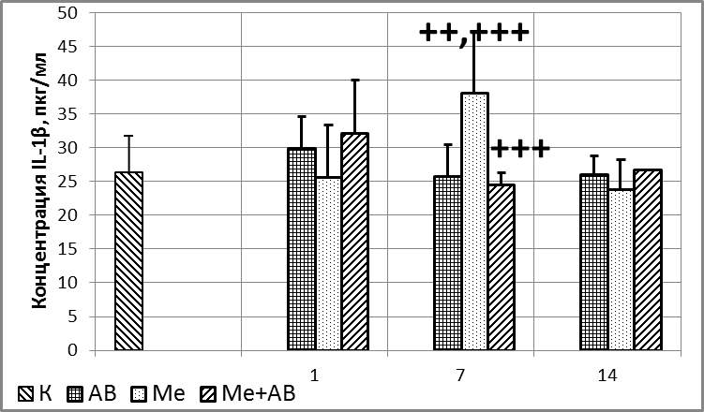 |  | 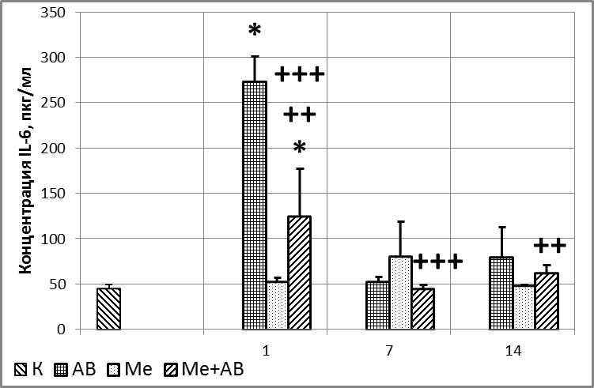
А- IL-1β | Б- IL-6
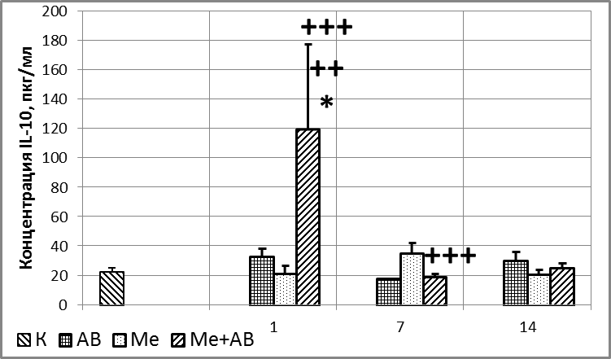 |  | 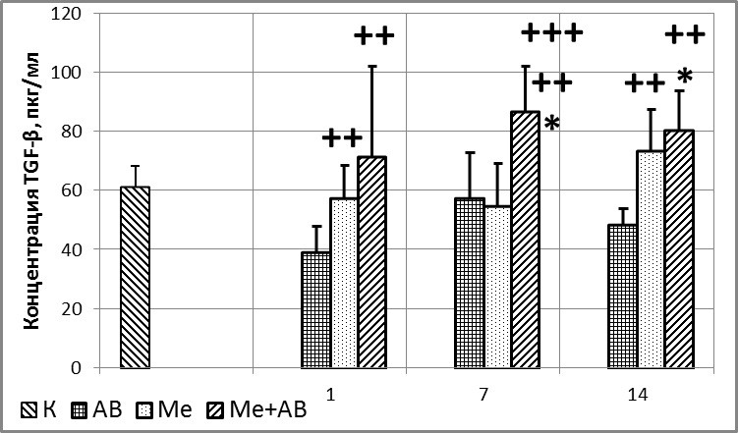
В- IL-10 | Г- TGF-β

Рис. 2. Содержание цитокинов в сыворотке периферической крови опытных крыс с асептическим воспалением

В противовес этим результатам, исследования у крыс группы АВ продемонстрировали, наоборот, высокие уровни ИЛ-6. Известно, что в начале воспаления в секрецию цитокинов включаются активированные эндотелиоциты посткапиллярных венул и только потом мигрирующие в очаг воспаления макрофаги. Согласно литературным данным, через 3-6 часов после начала повреждения ткани в кровь первыми поступают ИЛ-1 и TNF-α, органами-мишенями которых, в первую очередь, являются костный мозг, печень и гипоталамус (Черешнев В.А., Черешнева М.В., 2011). Эти цитокины провоцируют активацию симпатоадреналовой системы, продукцию АКТГ, тем самым вызывая стресс-реакцию организма. Они также потенцируют секрецию ИЛ-6.
Исследования, проведенные нами через 1 сутки от момента развития асептического воспаления показали шестикратное статистически значимое повышение концентрации ИЛ-6 в сыворотке крови интактных крыс со снижением их концентрации к исходному уровню в последующие сроки (см. рис.1). Однако с другой стороны ИЛ-6 тормозит эритропоэз. Так, у животных всех серий эксперимента установлено развитие анемии за счет снижения гемоглобина. Следует указать, что гепсидиновая регуляция воспаления, осуществляемая посредством ИЛ-6, является одним из механизмов защиты хозяина. Гепсидин блокирует ферропортиновые каналы клеток, предотвращая поступление железа, и, тем самым, замедляет рост микроорганизмов. Но при этом дефицит железа отражается и на синтезе гемоглобина. Поэтому, течение многих воспалительных и инфекционных процессов сопровождается анемией (Piotr Ruchala, Elizabeta Nemeth, 2014).
Развитие анемии у опытных крыс с асептическим воспалением, помимо вышеназванных механизмов, явилось результатом гипоплазии костного мозга, вызванной солями ванадия и хрома, а также их прямого цитотоксического действия в периферической крови.
Течение асептического воспаления у опытных крыс, предварительно затравленных солями ванадия и хрома, осложнялось вмешательством противовоспалительной активности ИЛ-10 и TGF-β, что существенно повлияло на развитие и исход воспалительного процесса. Эти цитокины блокируют функции макрофагов и Т-лимфоцитов, обладая иммуносупрессивными свойствами.
Некоторые исследователи в последних работах предполагают, что истощение нейтрофилов, ускоряет процесс заживления (Сапин М.Р., 2006). В отличие от этого, в нашем исследовании мы обнаружили, что раны у интактных крыс с асептическим воспалением, которые показали нормальное заживление, были пропитаны большим количеством нейтрофилов, особенно в начальной воспалительной стадии, с последующим постепенным истощением в последующие сроки. С другой стороны, наши результаты указывают на заметную недостаточную инфильтрацию нейтрофилами раны опытных крыс, затравленных солями ванадия и хрома, в начальной воспалительной фазе, что сопровождалось ухудшением процесса заживления. Этот результат согласуется с выводами Nishio N. и др., 2008, которые также утверждают, что истощение нейтрофилов ухудшает скорость заживления ран. Также как и Brubaker и др., 2013 считают, что нарушение хемотаксиса и инфильтрации нейтрофилов способствует задержке разрешения кожно-раневой инфекции.
Взятые вместе, наши результаты подтверждают, что нейтрофилы, скорее всего, играют центральную роль в ранней воспалительной фазе раневого процесса. Истощение нейтрофилов, обусловленное влиянием солей ванадия и хрома, в этой стадии может влиять на: 1) секрецию воспалительных цитокинов; 2) производство хемокинов; 3) распространение и миграцию кератиноцитов; 4) инициирование ангиогенеза и 5) образование коллагеновых волокон (Hossam Ebaid, 2014).
Наши данные согласуются с данными Zelikoff J.T. с соавт., 2002, которые заключили, что вдыхание твердых частиц, содержащихся в атмосферном воздухе, усугубляет течение инфекционного процесса за счет изменения врожденного и адаптивного иммунитета.
Следует отметить, что течение асептического воспаления в группе АВ сопровождалось в первые сутки эксперимента также резким снижением клеток крови и, в особенности, лимфоцитов (см. табл.1). Аналогичные изменения были установлены и при моделировании асептического воспаления у опытных крыс, предварительно затравленных ВА и ДК: через 1 сутки наблюдалось резкое снижение лимфоцитов ниже контроля на 88,2%, ниже показателей контрольных крыс с асептическим воспалением (АВ) на 50% соответственно. ИИР и ЛИ снижались от контроля на 46,5% (р=0,004) и 58,7% (р<0,0001), а от АВ на 36,7% и 13,6% соответственно. Через 14 суток лейкопения на фоне лимфопении сохранялись.
По сведениям Калинина Н.М. и соавт., 2005, первые сутки посттравматического периода должны сопровождаться увеличением содержания клеток лимфоидного ряда и даже появлением лимфобластов. По мнению этих авторов, снижение в первые сутки после травмы содержания лимфоцитов указывает на развитие в дальнейшем инфекционных осложнений.
Существует мнение, что одной из причин лимфопении на ранних этапах воспаления является апоптоз, направленный на ограничение системной воспалительной реакции. Так, в крови группы АВ мы констатировали снижение хелперно-супрессорной активности. Согласно сведениям литературы клетки-предшественники лимфоцитов мигрируют из костного мозга в тимус, где после селективного отбора наивные лимфоциты мигрируют во вторичные лимфоидные органы. В периферических лимфатических узлах наивные Т-лимфоциты контактируют с антигенпрезентирующими клетками и дифференцируются в эффекторные Т-клетки - CD4+ и CD8+. Они регулируют воспалительный процесс, воздействуя на источник антигенов, после чего у большинства эффекторных клеток активируются процессы клеточной гибели. По-видимому, течение асептического воспаления у интактных крыс требует постоянного обновления лимфоцитов, поскольку сопровождается апоптозом CD4+ и CD8+-лимфоцитов. Это позволило предположить, что воспалительный процесс у интактных крыс регулируется эффекторными клетками, снижение которых сопровождается их постоянным обновлением.
Между тем, исследованиями субпопуляционного состава лимфоцитов у опытных крыс с асептическим воспалением также установлено снижение содержания как CD4+, так и CD8+-лимфоцитов (рис. 2).

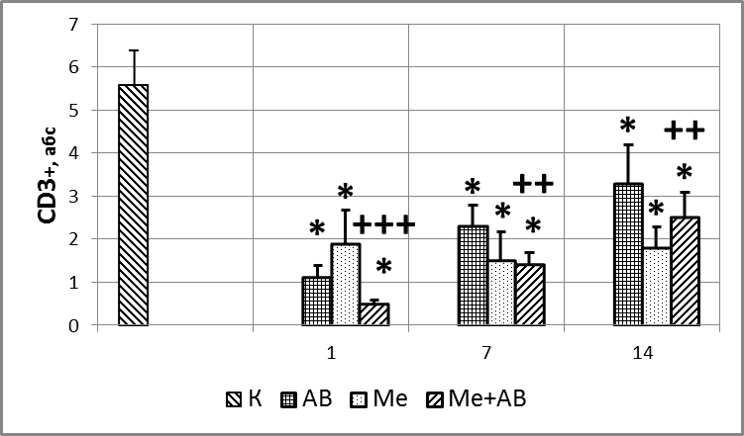 |  | 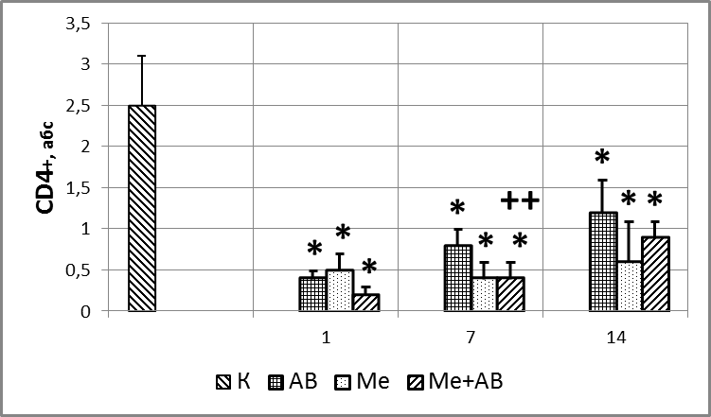
А - CD3+ | Б - CD4+
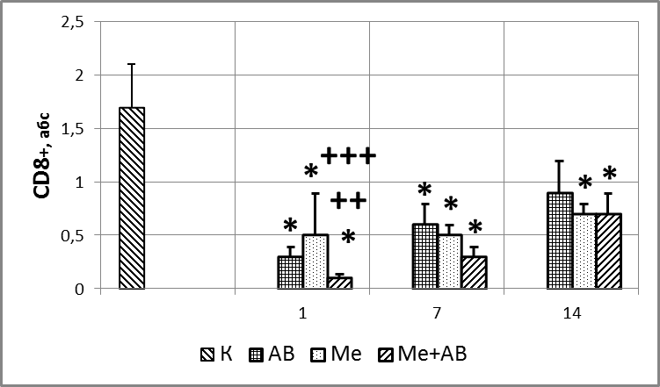 |  | 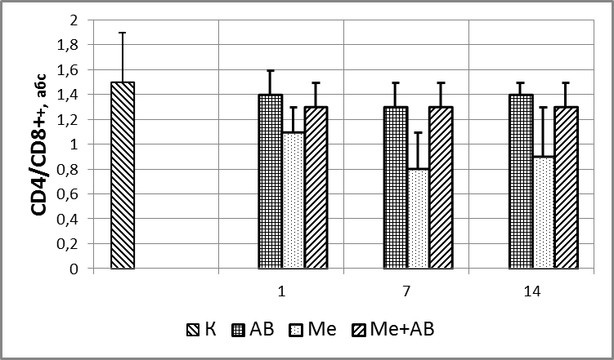
В - CD8+ | Г - CD4+/CD8+

Рис. 2. Влияние ванадия и хрома на показатели пролиферативной активности лимфоцитов, экспресссирующих CD3+, CD4+, CD8+ рецепторы,
у контрольных и опытных крыс со скипидар-индуцированным воспалением

Так, исследование активности хелперных CD4+ Т-лимфоцитов в группе Ме+АВ через 1 сутки после моделирования асептического воспаления показало падение их абсолютного количества в периферической крови до 0,2 против 2,5 контроля (р≤0,001) (рис. 2.-Б). 7-е сутки исследования отмечались двукратным приростом пролиферативной активности CD4+ Т-лимфоцитов у опытных крыс группы Ме+АВ, но практически таким же статистически значимым отставанием от уровня АВ. Аналогичные изменения установлены и через 14 суток.
Содержание цитотоксических CD8+ Т-лимфоцитов в 1-е сутки исследования упало до уровня 0,1 против контроля 1,7 (р≤0,001), которое двукратно нарастало в каждом последующем сроке (через 7 и 14 суток), но на 82,4% (р≤0,001) и 59% (р≤0,001) соответственно отставало от контроля (рис. 2.-В). ИРИ, рассчитанный соотношением CD4+ Т-лимфоцитов к CD8+ Т-лимфоцитам, значимых различий между группами не выявил, что свидетельствовало о сопоставимом их снижении Мы предполагаем, что активации лимфопоэза не происходило вследствие снижения костномозгового лимфопоэза. При этом количество полноценных лимфоцитов не восстанавливалось на протяжении всего эксперимента.
Ввиду того, что от особенностей функционирования селезенки при интоксикации организма солями тяжелых металлов зависит фенотипический характер формирования иммунного ответа, большой интерес вызывало исследование взаимодействий между основными иммунорегуляторными субпопуляциями CD4+-лимфоцитов в селезенке. По сведениям литературы, сдвиг фенотипа в сторону Тh1 иммунного ответа сопровождается избыточной продукцией провоспалительных цитокинов (Jun Dai, Mohamed El. Gazzar, Guang Y. Li et al, 2015). В наших экспериментах асептическое воспаление у интактных крыс сопровождалось сдвигом иммунного ответа в сторону Тh1 с существенной продукцией провоспалительного IFN-g (рис.3).

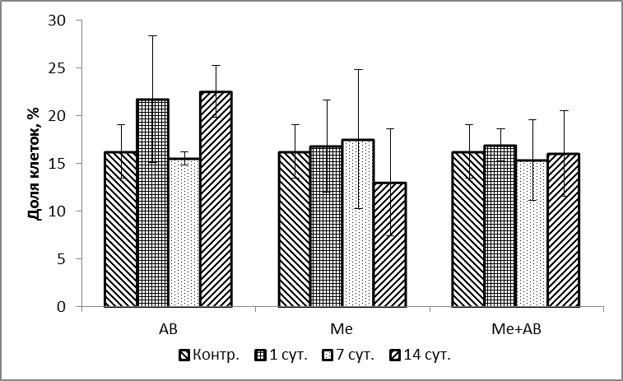  Р=0,003 | 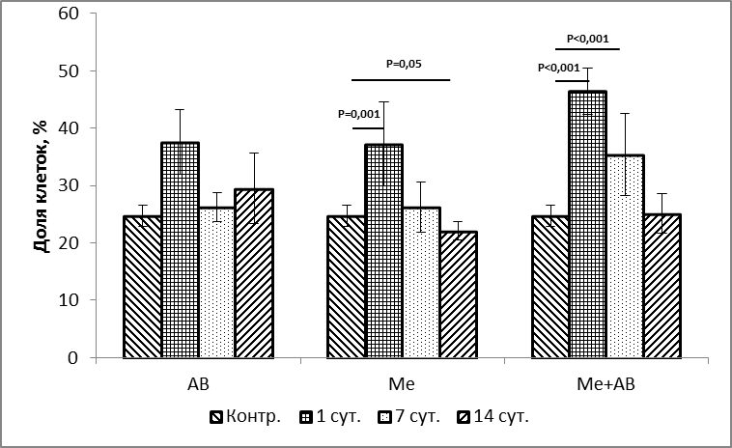  Р=0,002
А- CTL | Б- Th
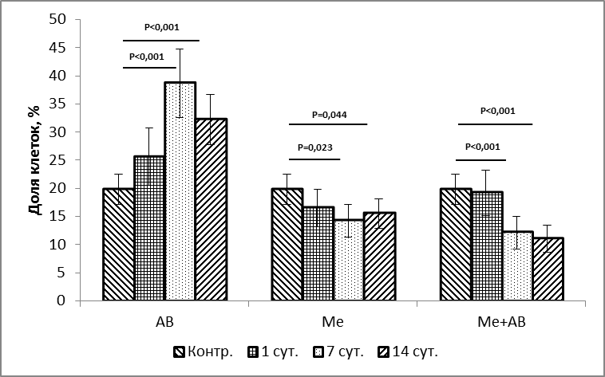  Р=0,041 | 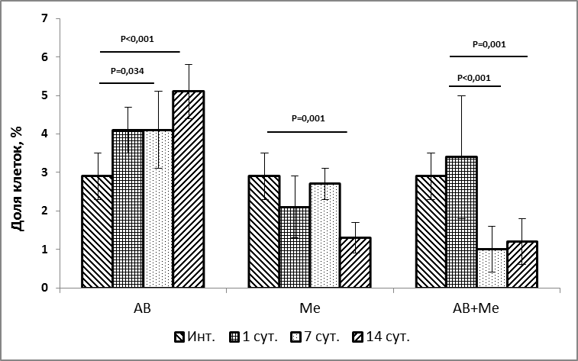  Р=0,005
В- Th1 | Г- Th2

Рис. 3. Клеточность селезенки экспериментальных крыс групп Ме и Ме+АВ

Исследование Тh1/Тh2 CD4+-лимфоцитов в спленоцитах опытных крыс с асептическим воспалением позволило установить существенную редукцию Тh2 иммунного ответа. Между тем, слабовыраженная пролиферативная активность Тh1, выявленная по уровню IFN-g, способствовала «вялому» течению экспериментального воспаления у опытных крыс.
Мы проверили влияние метаванадата аммония и дихромата калия на расширение гранулоцитов, определенных как His48HighCD11b/c+, и моноцитов, определенных как His48lowCD11b / c +, при асептическом воспалении. Результаты цитофлуориметрического анализа спленоцитов представлены на рис. 4.

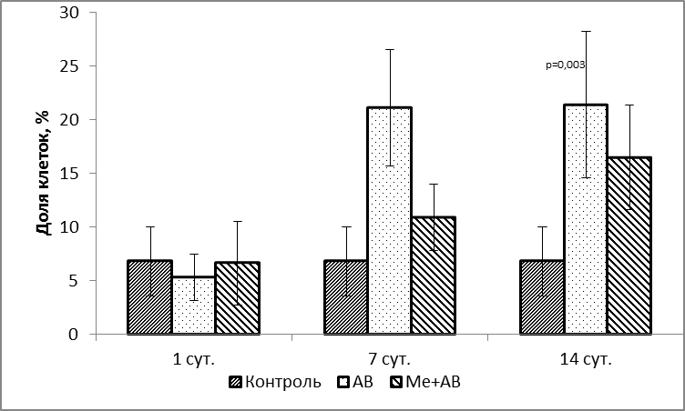
р<0,001
р<0,001
Р=0,004
р<0,001
А - His48+/CD11b/c+
Р=0,006  р<0,001  р<0,001  Б – His48HighCD11b/c+ | 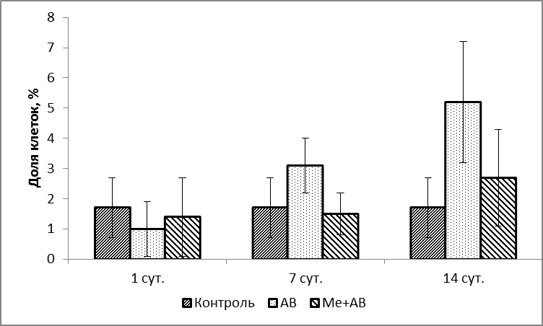  Р=0,032  Р=0,006  р<0,001  Р=0,05  В – His48lowCD11b/c+
Рис. 4. Влияние металлов на показатели накопления в селезенке экспериментальных крыс клеточных компонентов с фенотипами His48+/CD11b/c+ (МП)*, His48HighCD11b/c+ (МП-Г) и
His48lowCD11b/c+ (МП-М) (pg/ml (М (СО), n=10)

Так, в подгруппе Ме+АВ наблюдалась неоднозначная картина. Несмотря на то, что значения исследованных клеточных популяций селезенки статистически значимо превышали контрольный уровень через 1 и 7 суток исследования (рис. 4.- В), однако эти данные отличались от показателей подгруппы АВ. Так, постепенное системное накопление МП, отмечавшееся преимущественно за счет их гранулоцитарных подмножеств, через 7 и 14 суток эксперимента статистически значимо отставало от показателей АВ в 2 и 1,3 раза соответственно (рис. 4.-В). Эти данные показывают, что введение ванадия и хрома, возможно, препятствует накоплению нейтрофилов и моноцитов у животных с асептической воспалительной реакцией, вызванной скипидаром.
Согласно литературным сведениям, His48+/CD11b/c+, His48High/CD11b/c+ и His48 low/CD11b/c+ относятся к фенотипам клеток, не утративших способность к дифференцировке в зрелые гранулоциты и моноциты. Функция этих клеток различаются в разных тканях и при разных воспалительных состояниях. Даже в рамках одного и того же воспалительного процесса они функционально и фенотипически меняются в зависимости от многих факторов и обычно имеют фенотипический спектр зрелых миелоидных клеток Между тем, расширение миелоидных предшественников связывают и с ослаблением противоопухолевых и противоинфекционных иммунных реакций. В основном, за счет спообности этих клеток вызывать Т-клеточную анергию. Так, у животных группы Ме+АВ металлы подавляли пролиферативную активность как Th1, так и Th2 посредством ингибирования продукции IFN-γ и IL-4. Проведенным корреляционным анализом с массивом данных, полученных через 7 суток, установлена сильная обратная коррелятивная связь между накоплением гранулоцитарных миелоидных предшественников с фенотипом His48High/CD11b/c+ и угнетением пролиферативной активности Th и Th2 (коэффициент корреляции Спирмана -1,0, р≤0,01) (табл. 2).

Таблица 2 – Показатели коррелятивных связей между исследованными показателями субклеточных компонентов спленоцитов у экспериментальных крыс группы Ме+АВ по методу Спирмана (через 7 суток) (Viewer IBM SPSS Statistics, version 22)
Корреляция Спирмана |  | МП | МП-Г | МП-М | Тх | Тх1 | Тх2 | СД8+
 |  | Через 7 суток
МП | Коэф.коррел-и | 1,0** | 1,0** | 0,5 | -1,0** | 1,0** | -1,0** | 0,5
 | Знач.(2-х стор) |  |  | 0,667 |  |  |  | 0,667
МП-Г | Коэф.коррел-и | 1,0** | 1,0 | 0,5 | -1,0** | 1,0** | -1,0** | 0,5
 | Знач.(2-х стор) |  |  | 0,667 |  |  |  | 0,667
МП-М | Коэф.коррел-и | 0,5 | 0,5 | 1,0 | -0,5 | 0,5 | -0,5 | 1,0**
 | Знач.(2-х стор) | 0,667 | 0,667 |  | 0,667 | 0,667 | 0,667
Тх | Коэф.коррел-и | -1,0** | -1,0** | -0,5 | 1,0 | 0,524 | 0,555 | -0,382
 | Знач.(2-х стор) |  |  | 0,667 |  | 0,080 | 0,061 | 0,221
Тх1 | Коэф.коррел-и | 1,0** | 1,0** | 0,5 | 0,524 | 1,0 | 0,641* | -0,813**
 | Знач.(2-х стор) |  |  | 0,667 | 0,080 |  | 0,025 | 0,001
Тх2 | Коэф.коррел-и | -1,0** | -1,0** | -0,5 | 0,555 | 0,641 | 1,0 | -0,572
 | Знач.(2-х стор) |  |  | 0,667 | 0,061 | 0,025 |  | 0,052
СД8+ | Коэф.коррел-и | 0,5 | 0,5 | 1,0** | -0,382 | -0,813** | -0,572 | 1,0
 | Знач.(2-х стор) | 0,667 | 0,667 |  | 0,221 | 0,001 | 0,052
**- корреляция значима на уровне 0,01 (двухсторонняя)
*- корреляция значима на уровне 0,05 (двухсторонняя)

Через 14 суток у этих животных установлена сильная обратная коррелятивная связь между накоплением общих His48+/CD11b/c+ и угнетением CD3+CD4+ (коэффициент корреляции Спирмана -1,0, р≤0,01).
Поскольку постепенное системное накопление клеток с фенотипами His48+/CD11b/c+, His48High/CD11b/c+ и His48 low/CD11b/c+ одновременно сопровождалось Т-клеточной анергией в селезенке опытных крыс с экспериментальным воспалением, мы предполагаем, что соли ванадия и хрома способны ингибировать у этих клеток способность к дифференцировке в зрелые гранулоциты и моноциты, тем самым, индуцируя их иммуносупрессорные свойства.
В наших исследованиях потеря дифференцировки и пролиферативная активность MDSC, установленная в динамике воспалительного процесса у опытных крыс, сопровождались переходом провоспалительного профиля цитокинов в противовоспалительный, что характеризовалось ранним производством ИЛ-10 и на протяжении всего эксперимента – TGF-β. MDSC повышают риск предрасположенности к первичной или вторичной инфекции. Такие тяжелые инфекции, как сепсис, как правило, сопровождаются производством ранних провоспалительных цитокинов как ФНО-α и ИЛ-6, а также поздних противовоспалительных цитокинов как ИЛ-10 и TGF-β. Первоначальные провоспалительные цитокины увеличивают клиренс патогенных микроорганизмов, но уменьшают выживаемость за счет острых воспалительных реакций с последующим развитием полиорганной недостаточности. Тогда как поздние противовоспалительные цитокины развивают общую иммуносупрессию и готовность к восприимчивости к вторичной инфекции.
Подтверждением тому послужили исследования, проведенные нами в последние сроки эксперимента, где клинически наблюдались слабовыраженные признаки воспаления, затяжное течение воспалительного процесса и нарушение заживления раны. Визуально наблюдался очаг воспаления с гнойным отделяемым творожистой консистенции серовато-белого цвета с распространением в глубоко лежащие ткани. Микроскопически ткань воспаления предстала в виде широкой зоны некроза со слабовыраженной лейкоцитарной инфильтрацией и поздним развитием грануляционной ткани.
MDSC производят в больших количествах АФК, пероксинитрит, оксид азота. Они могут подавлять Т-клеточную активацию и пролиферацию, забирая из их микроокружения такие питательные вещества, как L-аргинин, L-цистеин и триптофан, необходимые для пролиферации Т-клеток. Эти сведения объясняют один из патогенетически возможных путей развития лимфопении, характеризующей картину иммунодепрессии.
Таким образом, двухнедельный мониторинг иммунного статуса, клинической, микроскопической и цитологической картины воспаления, вызванного у крыс после предварительной затравки ванадатом аммония и бихроматом калия, показала затяжное течение воспаления и нарушение заживления раны. В картине крови наблюдалось резкое угнетение иммунокомпетентных клеток и развитие анемии, что характерно для иммунодепрессии. Течение воспаления усугублялось вмешательством противовоспалительной активности ИЛ-10 в первый срок и TGF-β в оставшиеся сроки исследования, что существенно повлияло на развитие и исход воспалительного процесса у опытных крыс. Выраженные структурные изменения лимфоорганов на всем протяжении эксперимента были представлены снижением корково-медуллярного индекса, дистрофически измененными клетками и их скудностью. Наоборот, в селезенке наблюдали прогрессирующее увеличение клеточности, повышение клеточных популяций с фенотипом MDSC с расширением в сторону G-MDSC, существенную редукцию Th2 иммунного ответа и снижение содержания цитотоксических CD3+CD8+ Т-лимфоцитов к концу эксперимента.
На основании проведенного факторного анализа, последовательность, в которой переменные вносят наибольший вклад в выделенные главные факторы и отражают их информативность для характеристики иммунной дисфункции, выглядит следующим образом:
- Дисфункция адаптивного иммунитета и гипоксия (снижение лимфоцитов с кластерами дифференцировки CD3+, CD4+, CD8+, угнетение Тh1 и Тh2 иммунных ответов, снижение содержания эритроцитов и гемоглобина);
- Иммуносупрессия (нарушение дифференцировки в селезенке His48+/CD11b/c+, His48 High/CD11b/c+, снижение пролиферативной активности Т-лимфоцитов);
- Угнетение врожденного иммунитета (угнетение метаболической и поглотительной активности нейтрофилов в спонтанных и индуцированных вариантах НСТ-теста и ФГ);
- Цитокиновая дисфункция (снижение провоспалительной активности ИЛ 1 и ИЛ 6, увеличение противовоспалительной активности ИЛ 10.
Очевидно, что в оценке картины разбалансировки иммунологической защиты на первый план выходит угнетение Т-клеточного звена иммунитета.
В подглаве 3.2. «Оценка клеточности и структурных изменений лимфоорганов экспериментальных животных с асептическим воспалением по результатам микроскопических, морфометрических и цитологических исследований» изучение морфологических изменений иммунокомпетентных органов и их структурных компонентов показало, что развитие лимфопении в крови у опытных крыс с асептическим воспалением является следствием дегенеративно-деструктивных изменений лимфоорганов, вызванных солями ванадия и хрома, провоцирующих дальнейший неблагоприятный исход воспалительного процесса. Так, у опытных крыс в период разгара асептического воспаления снижалась толщина коркового слоя тимуса, уменьшался КМИ за счет увеличения относительной толщины мозгового вещества, преобладали дистрофически измененные клетки с возможным замедлением их дифференцировки.
Следует отметить, что функциональное значение коркового вещества тимуса заключается в дифференцировке незрелых тимоцитов. Вследствие этого ширина и площадь данной зоны могут служить показателем функциональной активности органа. Появление дистрофических изменений в тельцах вилочкой железы с кистозно измененными формами и истончением и просветлением эпителиальных клеток является свидетельством их разрушения. Известно, что эпителиальные клетки, прежде всего локализующиеся в тимусе и барьерных тканях, играют ключевую роль в дифференцировке, селекции и функционировании Т-лимфоцитов.
При изучении особенностей развития эпителиальных фолликулов и телец вилочковой железы в условиях воздействия различных токсических факторов на крысах выявлено, что формирование эпителиальных фолликулов и секреторная активность их эпителия тесно связаны с функцией тимуса. В первые часы после воздействия формирование телец вилочковой железы тормозится, и только спустя несколько суток на фоне усиления функционального напряжения органа восстанавливается процесс их образования.
По данным Мирзоева Э.Б. (2005) комплекс солей тяжелых металлов вызывал нарушение иммунной системы у крыс за счет увеличения интенсивности процессов перекисного окисления мембран тимоцитов и повышения проницаемости плазматической мембраны тимоцитов для ионов Са²⁺. По сведениям Куценко резкое увеличение внутриклеточной концентрации Са²⁺, наблюдающееся при острой интоксикации токсикантами, сопровождается активацией эндонуклеаз и разрушением ДНК. Также было установлено, что загрязнение окружающей среды у животных вызывало уменьшение клеточности тимуса, которое развивалось за счет избыточной гибели двойных позитивных тимоцитов и снижения уровня их пролиферации, а в лимфатических узлах – за счет избыточной гибели Т- и В-лимфоцитов апоптозом.
В подглаве 3.3. «Экспериментальная оценка регенеративного потенциала МХФ-2 и рувимина по результатам микроскопической картины асептической раны и иммунологических показателей крови крыс с асептическим воспалением, вызванным на фоне отравления солями ванадия и хрома» проводили патогенетическую коррекцию ранее выявленных нарушений.
Иммуномодулирующие препараты характеризуются нормализующим действием на иммунную систему и проявляют способность исправлять ее конкретные нарушения – повышать сниженные показатели и подавлять повышенные. Такие препараты могут быть отнесены к категориям иммуномодулирующих препаратов или иммунокорректоров.
Исследование состояния клеточного иммунитета опытных крыс, предварительно затравленных ВА и ДК, показало, что все изученные препараты существенно модулировали функциональную активность нейтрофилов (табл.3).

Таблица 3.– Показатели метаболической и поглотительной активности нейтрофилов крови крыс с асептическим воспалением на фоне интоксикации ВА и ДК и коррекции МХФ-2 и рувимином

Показатель | Серии, М (СО), (n=10)*
 | АВ | АВ+ВА+ДК  (опыт) | Опыт+ПО  ** | Опыт+  МХФ-2 | Опыт+Р
Через 1 сутки***
НСТ спонтанный | 17,1 (3,1) | 8,2 (2,7)^{а} | 8,0 (2,1)^{а} | 8,8 (2,3)^{а} | 8,5 (3,7) ^{а}
НСТ индуцир-й | 26,0 (2,3) | 17,0 (4,8)^{а} | 20,5 (2,3)^{а} | 23,1 (7,7) | 19,2 (7,3)
ФГ спонтанный | 16,2 (1,9) | 9,5 (3,4)^{а} | 9,5 (2,5)^{а} | 10,8 (2,1)^{а} | 8,0 (1,6^{а,d}
ФГ индуцир-й | 27,4 (2,9) | 20,0 (5,2)^{а} | 25,5 (2,8) ^{b} | 30,3 (3,7)^{b,c} | 18,7 (3,1) ^{а,c.d}
Через 7 суток
НСТ спонтанный | 19,0 (1,7) | 10,6 (3,5)^{а} | 19,5 (1,6) ^{b,e} | 20,3 (3,3) ^{b,e} | 21,7 (3,6) ^{b,e}
НСТ индуцир-й | 44,0 (3,6) | 23,6 (8,7)^{а} | 45,0 (2,0) ^{b,e} | 47,7 (3,8) ^{b,e} | 44,3 (6,2) ^{b,e}
ФГ спонтанный | 20,0 (3,0) | 8,8 (2,7)^{а} | 20,0 (4,2) ^{b,e} | 18,7 (2,1) ^{b,e} | 15,5 (4,0) ^{a, b,c,d,e}
ФГ индуцир-й | 40,5 (4,6) | 21,6(8,3) ^{а} | 46,0 (3,5) ^{a, b,e} | 42,7 (3,7) ^{b,e} | 39,4 (6,0) ^{b,c,e}
Через 14 суток
НСТ спонтанный | 16,5 (1,8) | 10,0 (1,5)^{а} | 19,0 (3,0) ^{b,e} | 24,0 (3,0) ^{а,b,c,e,f} | 21,1 (2,6) ^{а,b,e}
НСТ индуцир-й | 38,0 (3,3) | 24,5 (2,5)^{а,e} | 45,0 (4,7) ^{a, b,e} | 48,5 (5,9) ^{a,b,e} | 44,9 (4,8) ^{a,b,e}
ФГ спонтанный | 12,5 (2,1) | 10,0 (3,2) | 18,0 (2,5) ^{a,b,e} | 22,0 (3,5)  ^{a,b,c,e,f} | 20,5 (2,7)
ФГ индуцир-й | 37,0 (2,9) | 22,0 (3,1)^{а} | 44,5 (3,0)^{a,b,e} | 48,5 (2,3)  ^{a,b,c,e,f} | 42,3 (3,3) ^{a,b,d,e}
Примечание: *М – среднее; СО – стандартное отклонение; ** - ПО – полиоксидоний; МХФ-2 – МХФ-2 (не является препаратом); Р – рувимин;*** р – по Mann-Whitney U-test достигнутый уровень статистической значимости по отношению: a – к АВ; b – к опыту; c – к Опыт+ПО; d – к Опыт+МХФ-2; e – к 1 суткам; f – к 7 суткам

Так, показатели нарастания метаболической и поглотительной активности нейтрофилов под влиянием и полиоксидония и МХФ-2 не имели статистически значимых различий, из чего сделан вывод об их одинаковой иммуномодулирующей эффективности. По нашему мнению, данное обстоятельство отражает определенную общность клеточных механизмов полиоксидония и МХФ-2.
Исследованиями Пинегина Б.В. с соавт., 2004, установлено, что полиоксидоний активирует хемотаксис фагоцитов, повышает поглотительную и бактерицидную активность фагоцитов, за счет стимуляции как «кислородзависимых», так и «кислороднезависимых» механизмов бактерицидности лейкоцитов. Объяснение тому мы нашли в наших результатах, когда мембранопротекторная эффективность полиоксидония была ниже рувимина и оксифосфоната. Оказалось, что полиоксидоний индуцирует внутриклеточное образование активных форм кислорода, от которых зависит гибель поглощенной макрофагом бактерии. Однако, чрезмерная внутриклеточная продукция АФК и активация свободно-радикального окисления отмечается и под влиянием солей тяжелых металлов, что не позволяет полиоксидонию в этих условиях «защищать» мембраны нейтрофилов. Между тем, оценка результатов проведенных исследований показала, что функциональная активация нейтрофилов под влиянием оксифосфоната происходила за счет его антиоксидантной эффективности. На этом сходство полиоксидония и оксифосфоната завершается.
Под влиянием рувимина также повышается функциональная активность нейтрофилов благодаря его мембраностабилизирующим свойствам (табл. 4).

Таблица 4 - Показатели крови крыс с асептическим воспалением на фоне интоксикации Ме и коррекции МХФ-2 и рувимином

Показатель | Серии, М (СО), (n=10)*
 | АВ | АВ+ВА+ДК  (опыт) | Опыт+ПО** | Опыт+МХФ-2 | Опыт+Р
Через 1 сутки***
Контр. проба (спонт.разруш.), % | 7,2 (1,5) | 10,5 (2,7) ^{а} | 9,0 (1,6) ª | 9,6 (1,7) ª | 8,0 (1,3) ^{b,d}
Опытная проба + хром, % | 9,8 (1,9) | 25,0 (2,5) ^{а} | 16,8 (2,8) ^{a, b} | 14,7 (2,2)^{a,b,e} | 11,1 (2,5) ^{b,c,d}
Индекс ППН, абс | 0,7 (0,1) | 0,4 (0,1) ^{а} | 0,6 (0,2) ª | 0,7 (0,1) ^{b} | 0,8 (0,2) ^{b,c}
Опытная проба + ванадий, % | 9,6 (2,3) | 22,0 (3,6) ^{а} | 12,1 (3,0) ^{b} | 11,1 (2,2) ^{b} | 8,2 (2,1) ^{b,c,d}
Индекс ППН, абс | 0,8 (0,1) | 0,5 (0,2) ^{а} | 0,8 (0,3) ^{b} | 0,9 (0,2) ^{b} | 1,0 (0,4) ^{a,b,c}
Через 7 суток
Контр. проба (спонт.разруш.), % | 8,3 (0,9) | 9,7 (2,4) | 8,7 (2,4) | 8,5 (1,8) | 7,8 (2,2)
Опытная проба + хром, % | 12,0 (2,3) | 27,5 (3,7) ª | 15,3 (3,7) ^{b} | 11,8 (2,6) ^{b,c} | 9,1 (1,8) ^{a,b,c,d}
Индекс ППН, абс | 0,7 (0,1) | 0,4 (0,1) ª | 0,6 (0,2) ^{b} | 0,8 (0,3) ^{b} | 0,9 (0,5) ^{b}
Опытная проба + ванадий, % | 10,9 (2,6) | 23,1 (3,4) ª | 10,5 (4,2) ^{b} | 9,8 (1,4) ^{b} | 7,7 (2,1) ^{a,b,d}
Индекс ППН, абс | 0,8 (0,2) | 0,5 (0,1) ª | 1,0 (0,6) ^{b} | 0,9 (0,2) ^{b} | 1,1 (0,4) ^{b}
Через 14 суток
Контр. проба (спонт.разруш.), % | 9,0 (1,6) | 10,1 (2,2) | 7,1 (2,2) ^{a,b,f} | 7,8 (2,2) ^{b} | 7,7 (2,4) ^{b}
Опытная проба + хром, % | 12,5 (2,2) | 30,7 (6,3) ^{а,e} | 12,8 (3,3) ^{b,f} | 13,0 (3,7) ^{b} | 9,6 (1,7) ^{a,b,c,d}
Индекс ППН, абс | 0,7 (0,1) | 0,3 (0,1) ^{b} | 0,6 (0,2) ^{a,b} | 0,6 (0,1) ^{b} | 0,8 (0,2) ^{b,c,d}
Опытная проба + ванадий, % | 9,9 (3,2) | 28,3 (4,6) ^{a,e,f} | 8,9 (3,2) ^{b,f} | 11,3 (4,5) ^{b} | 7,2 (2,3) ^{a,b}
Индекс ППН, абс | 1,0 (0,4) | 0,4 (0,1) ^{а} | 0,9 (0,4) ^{b} | 0,8 (0,6) ^{b} | 1,2 (0,6) ^{b,d}
Примечание: *М – среднее; СО – стандартное отклонение; ** - ПО – полиоксидоний; МХФ-2 – МХФ-2 (не является препаратом); Р – рувимин;*** р – по Mann-Whitney U test достигнутый уровень статистической значимости по отношению: a – к АВ; b – к опыту; c – к Опыт+ПО; d – к Опыт+МХФ-2; e – к 1 суткам; f – к 7 суткам

Нашими исследованиями установлено, что мембранопротекторная эффективность рувимина оказалась выше эффективности полиоксидония и оксифосфоната. Доказательством тому служит то обстоятельство, что рувимин повышает устойчивость мембран нейтрофилов к повреждающему действию ванадия и хрома, существенно сокращая процент разрушенных нейтрофилов. Подобный эффект рувимина, по нашему мнению, достигается благодаря повышению антиоксидантной защиты клетки.
Введение солей ванадия и хрома по результатам наших предыдущих экспериментов сопровождалось дефектом хелперно-супрессорной активности лимфоцитов. Так, у крыс, затравленных ВА и ДК, было установлено статистически значимое снижение в 2 и более раза абсолютного содержания CD3+, CD4+, CD8+ - лимфоцитов по сравнению с контролем (табл. 5).
Подводя итог полученным результатам следует заключить, что иммуномодулирующий эффект ПО продемонстрировал через 7 суток существенным нарастанием хелперной активности лимфоцитов, которое сохранялось до конца эксперимента. Максимальный иммуномодулирующий эффект показал МХФ-2, что проявилось большей по сравнению с ПО пролиферативной активностью CD4+-лимфоцитов, которая к 14 суткам исследования имела тенденцию к снижению. В суммарном отношении рувимин оказал слабый иммуномодулирующий эффект, т.к. в первые два срока эксперимента он преимущественно стимулировал супрессорную активность лимфоцитов. К 3-му сроку эксперимента эффективность рувимина оказалась близка к МХФ-2 за счет нарастания хелперной активности, что указывало на его более отдаленную эффективность.

Таблица 5 – Показатели СД крыс с асептическим воспалением на фоне интоксикации ВА и БК и коррекции МХФ-2 и рувимином
Показатель | Ед. изм. | Серии, М (СО), (n=10)*
 |  | АВ | АВ+ВА+ДК  (опыт) | Опыт+ПО  ** | Опыт+  МХФ-2 | Опыт+Р
Через 1 сутки***
CD3+ | % | 57,5 (6,6) | 50,7 (6,0) ^{а} | 51,2 (4,4) ª | 52,7 (4,9) ^{b,c,d} | 58,4 (3,6)
 | абс. | 1,1 (0,3) | 0,5 (0,1) ^{а} | 0,7 (0,1) ^{a,b} | 1,1 (0,5) ^{b,c} | 2,9 (0,4) ^{a,b,c,d}
CD4+- | % | 33,6 (4,0) | 28,7 (4,1) ^{а} | 30,6 (2,8) | 30,5 (2,8) | 33,6 (3,5) ^{b,c}
 | абс. | 0,4 (0,1) | 0,2 (0,1) ^{а} | 0,2 (0,1) ª | 0,3 (0,2) ^{b,c} | 1,0 (0,2) ^{a,b,c,d}
CD8+ | % | 24,6 (3,1) | 22,4 (2,5) | 20,5 (2,5) ª | 22,6 (3,2) | 25,8 (2,2) ^{b,c,d}
 | абс. | 0,3 (0,1) | 0,1 (0,04) ^{а} | 0,1 (0) ª | 0,3 (0,1) ^{b,c} | 0,7 (0,1) ^{a,b,c,d}
ИРИ, CD4+/CD8+ | абс. | 1,4 (0,2) | 1,3 (0,2) | 1,5 (0,2) ^{b} | 1,4 (0,2) | 1,3 (0,2) ^{c}
Через 7 суток
CD3+ | % | 55,6 (6,2) | 52,9 (6,2) | 56,6 (4,0)^{e} | 58,2 (3,8) ^{e} | 58,6 (3,6) ^{b}
 | абс. | 2,3 (0,5) | 1,4 (0,3) ^{а,e} | 2,9 (0,5) ^{a,b,e} | 4,7 (1,0) ^{a,b,c,e} | 3,4 (1,1) ^{a,b,d}
CD4+- | % | 32,3 (4,4) | 29,9 (3,3) | 36,9 (3,0) ^{a,b,e} | 36,8 (3,5) ^{a,b,e} | 34,7 (2,5) ^{b}
 | абс. | 0,8 (0,2) | 0,4 (0,1) ^{а,e} | 1,1 (0,3) ^{a,b,e} | 1,7 (0,5) ^{a,b,c,e} | 1,2 (0,4)
CD8+ | % | 24,2 (3,0) | 23,1 (3,6) | 20,4 (1,6) ª | 22,5 (3,2) | 24,4 (2,7) ^{c}
 | абс. | 0,6 (0,2) | 0,3 (0,1) ^{а,e} | 0,6 (0,1) ^{b,e} | 1,0 (0,3) ^{a,b,c,e} | 0,9 (0,3) ^{a,b}
ИРИ, CD4+/CD8+ | абс. | 1,3 (0,2) | 1,3 (0,1) | 1,8 (0,2) ^{a,b,e} | 1,7 (0,3) ^{a,b,e} | 1,4 (0,2) ^{c}
Через 14 суток
CD3+ | % | 62,0 (5,9) | 58,5 (6,3) ^{е} | 69,6 (4,0) ^{a,b,e} | 69,4 (4,2) ^{a,b,e,f} | 73,6 (3,4) ^{a,b,c,d,e,f}
 | абс. | 3,3 (0,9) | 2,5 (0,5) ^{а,e,f} | 5,4 (1,1) ^{a,b,e} | 4,7 (0,9) ^{a,b,e} | 5,4 (0,9) ^{a,b,e,f}
CD4+- | % | 36,2 (4,5) | 33,1 (4,1) ^{d} | 46,0 (4,7) ^{a,b,e} | 44,3 (4,5) ^{a,b,e,f} | 45,3 (4,5) ^{a,b,e,f}
 | абс. | 1,2 (0,4) | 0,9 (0,3) ^{а,e,f} | 2,5 (0,7) ^{a,b,e} | 2,1 (0,5) ^{a,b,e} | 2,5 (0,6) ^{a,b,e,f}
CD8+ | % | 26,4 (2,5) | 26,0 (2,8) ^{е} | 25,0 (2,7) ^{e} | 26,1 (1,9) ^{e,f} | 29,4 (3,6) ^{a,b,c,d,e,f}
 | абс. | 0,9 (0,3) | 0,7 (0,2) ^{а,e,f} | 1,4 (0,3) ^{а,b,e} | 1,2 (0,3) ^{а,b,e} | 1,6 (0,2) ^{a,b,d,e,f}
ИРИ, CD4+/CD8+ | абс. | 1,4 (0,1) | 1,3 (0,2) | 1,9 (0,4) ^{а,b,e} | 1,7 (0,3) ^{а,b,e} | 1,6 (0,4) ^{b,e}
Примечание: *М – среднее; СО – стандартное отклонение; ** - ПО – полиоксидоний; МХФ-2 – МХФ-2 (не является препаратом); Р – рувимин;*** р – по Mann-Whitney U-test достигнутый уровень статистической значимости по отношению: a – к АВ; b – к опыту; c – к Опыт+ПО; d – к Опыт+МХФ-2; e – к 1 суткам; f – к 7 суткам

Таким образом, следует заключить, что иммуномодулирующая эффективность изученных препаратов убывала в следующем порядке: МХФ-2 ≥ ПО ˃ рувимин.
Цитокины являются важнейшими регуляторами реакций воспаления и иммунитета. От баланса про- и противовоспалительных цитокинов во многом зависит исход воспалительного процесса. К важнейшим свойствам иммуномодуляторов относят их способность оказывать костимулирующий эффект на синтез цитокинов в необходимом для регуляции воспаления объеме.
Полиоксидоний стимулирует выброс ИЛ-6, но в гораздо меньших концентрациях, чем МХФ-2 и рувимин (рис.5).

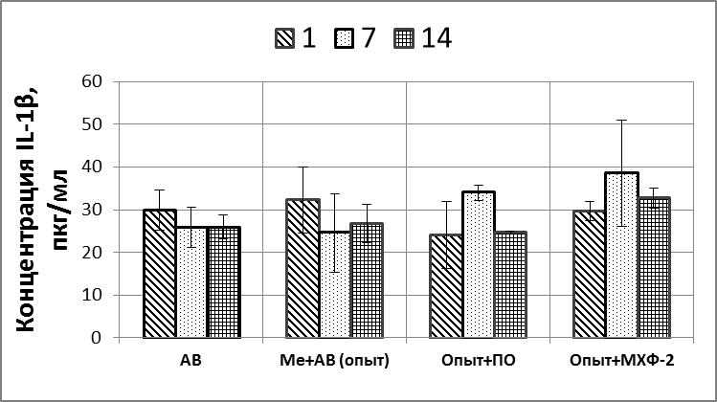 | 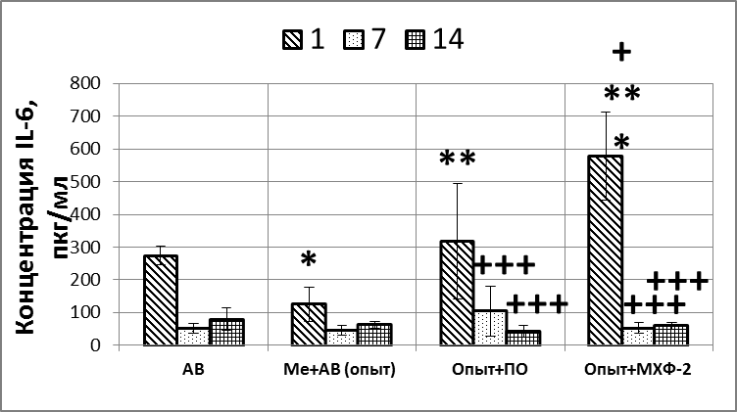
А- IL-1β | Б- IL-6
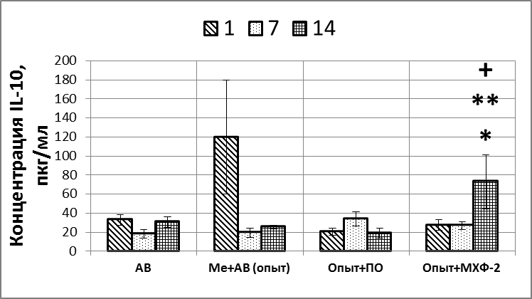 | 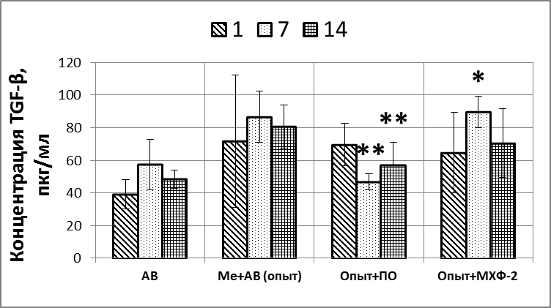
В- IL-10 | Г- TGF-β

Рис. 5. Содержание цитокинов в сыворотке периферической крови опытных крыс с асептическим воспалением после коррекции препаратами

ИЛ-6 обладает способностью подавлять образование провоспалительных цитокинов ИЛ-1 и ФНО и, потому, его относят как к провоспалительным, так и к противовоспалительным цитокинам. Полиоксидоний, как истинный иммуномодулятор, сдерживает чрезмерное образование ИЛ-6, так как его накопление может привести к развитию тяжелых последствий, вплоть до септического шока.
Чрезмерная индукция ИЛ-6 МХФ-2 и рувимином характеризует их эффективность, т.к. заживление асептической раны у опытных крыс имело аналогичный, как у ПО, характер. Кроме того, к концу эксперимента в сыворотке крови опытных крыс отмечалась активация противовоспалительной активности ИЛ-10. Полиоксидоний активно взаимодействует с мембраной лимфоцитов, моноцитов и нейтрофилов, однако внутриклеточное его содержание обнаружено только в нейтрофилах, что дает основание предполагать, что полиоксидоний оказывает лучшее влияние на фагоцитарное звено иммунитета.
Однако по результатам наших исследований полиоксидоний существенно восстанавливает содержание лимфоцитов крови во многом, по мнению Пинегина Б.В. с соавт., 2004,, благодаря способности полиоксидония ингибировать внеклеточное образование АФК. В наших исследованиях мы показали, что под влиянием солей тяжелых металлов происходит накопление MDSC преимущественно за счет расширения гранулоцитарных миелоидных фракций, которые производят в больших количествах АФК, пероксинитрит, оксид азота. Нейтрализация продуктов жизнедеятельности MDSC полиоксидонием способно восстановить пролиферативную активность Т-лимфоцитов, не лишенных питательной среды.
Рувимин, как антиоксидант, также как и полиоксидоний, сдерживает накопление MDSC в селезенке опытных крыс. По-видимому, молекулярные механизмы действия рувимина обусловлены не только его антиоксидантными свойствами и способностью внутриклеточно дисмутировать образование супероксида, но и далеко за его пределами.
Ни один из изученных препаратов не оказывал воздействия на клеточные популяции селезенки. Так, при определении цитокинов в спленоцитах опытных крыс с асептическим воспалением с помощью иммуноферментного анализа мы не обнаружили способности полиоксидония индуцировать синтез IFN-g и ИЛ-4 субклеточными популяциями CD4+-лимфоцитов - Th1- и Th2-клетками. Такие же результаты были получены и при применении МХФ-2 и рувимина.
Уровень клеточных популяций с фенотипом His48+/CD11b/c+ в селезенке крыс, получавших МХФ-2, повышался на 88,3% и 25,6% по отношению к интактным и опытным крысам с асептическим воспалением со статистически значимым расширением в сторону His48High/CD11b/c+. Через 7 суток накопления His48+/CD11b/c+ в селезенке опытных крыс, получавших МХФ-2, не происходило, тогда как его уровень у интактных крыс группы АВ в 3,5 раза статистически значимо превысил собственные результаты предыдущего срока, а разница с МХФ-2 составила 117,5% (р≤0,05). Лишь к 14 суткам исследования уровень His48High/CD11b/c+ повышался на 66%, но оставался ниже аналогичных показателей нелеченных интактных и опытных крыс с асептическим воспалением на 24,8% (р≤0,05) и 14,4% соответственно.
В отличие от первого срока во второй срок (через 7 суток) пролиферативная активность наивных Т хелперов крыс, получавших МХФ-2, снижалась в 1,5 раза, впрочем, также как и в последующий (через 14 суток). Между тем, пролиферативная активность Тh1 лимфоцитов имела тенденцию к снижению, особенно выраженную между 7 и 14 сутками. Так, уровень продуцируемого Тh1 лимфоцитами IFNg снижался на 31,7% (р≤0,05), отставая от показателей ПО на 28,3% (р≤0,05).
Таким образом, иммуномодулирующая эффективность препаратов по отношению к клеточным популяциям селезенки убывала в следующем направлении: ПО ≥ МХФ-2.
Результаты исследований с животными, несмотря на разные механизмы влияния, достаточно убедительно демонстрируют синергизм иммуномодулирующего действия препаратов в отношении фагоцитарного звена иммунитета. Следует отметить, что препараты, несмотря на существенное различие в структуре, имеют определенное сходство в механизмах клеточных эффектов.
Особое место среди препаратов, конечно же, занимает полиоксидоний, который широко применяется в медицине как иммуномодулятор. Принято считать, что эффективность препарата на клеточном уровне обусловлена в значительной мере мембранопротекторными и антиоксидантными свойствами препарата. Однако существует необходимость более детального исследования механизмов эффективности МХФ-2 на молекулярно-биологическом уровне, в соответствии с современными требованиями.
В подглаве 3.4. «Оценка эффективности патогенетической коррекции при помощи МХФ-2 и рувимина по результатам цитологических, микроскопических и морфометрических исследований лимфоорганов экспериментальных животных с асептическим воспалением» установлено, что
уже с 7 суток эксперимента эффективность патогенетической коррекции при помощи МХФ-2 заключалась в приросте пролиферативной активности палочкоядерных нейтрофилов, миелоцитов, эозинофилов и полихроматофильных нормоцитов эритроцитарного ростка, а также в тенденции к восстановлению лимфоцитов. Эффективность МХФ-2 по способности восстанавливать клеточный состав эритроцитарного ростка сопоставима с ПО.
Начиная с 7 суток исследования, рувимин полностью нивелирует токсические эффекты солей ванадия и хрома в костном мозге за счет восстановления, а в последующем (через 14 суток) повышения пролиферативной активности зрелых и юных форм нейтрофилов, моноцитов и лимфоцитов. Рувимин лучше, чем МХФ-2 стимулирует гиперпластические процессы в гранулоцитарно-моноцитарном ростке кроветворения. МХФ-2 восстанавливает клеточный состав эритроцитарного ростка. Между тем, в первый срок исследования МХФ-2, также как и полиоксидоний восстанавливает клеточность тимуса опытных животных до уровня АВ в соответствии с динамикой воспаления. Между тем, через 7 суток эффективность МХФ-2 уступает ПО. В этот срок исследования под влиянием МХФ-2 клеточность тимуса снижается, по-видимому, из-за сохранившихся очагов делимфатизации в корковом слое, в неравномерно утолщенном мозговом слое встречаются тельца Гассаля с признаками дистрофии и апоптоза. К 14 суткам эксперимента эффективность МХФ-2 и рувимина оказалась сопоставимой с ПО. Все изученные препараты нивелируют токсические эффекты солей ванадия и хрома, восстанавливая клеточность тимуса до уровня АВ.
МХФ-2 вызывает активацию гиперпластических процессов коркового слоя тимуса, ускоряя дифференцировку в нем Т лимфоцитов, устраняет в эпителиальных клетках телец Гассаля повреждения дистрофического характера (рис. 6).
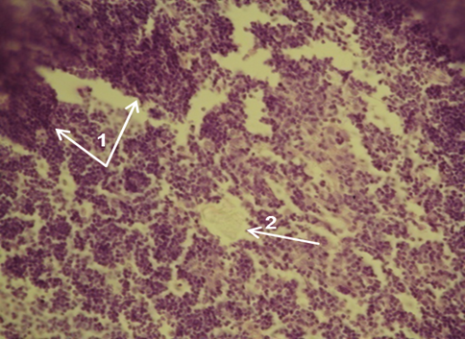 | 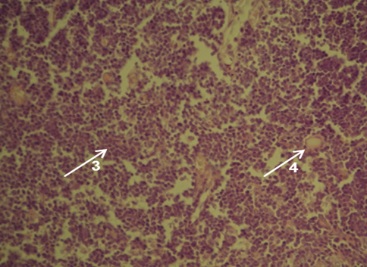
А | Б
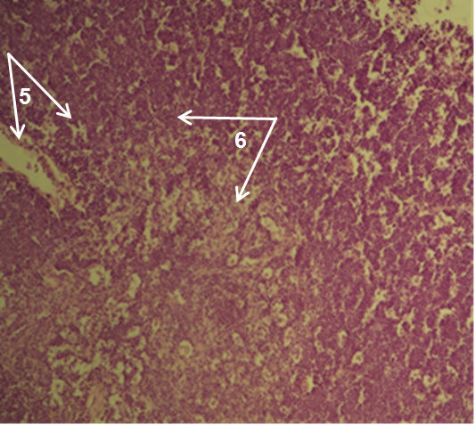 | 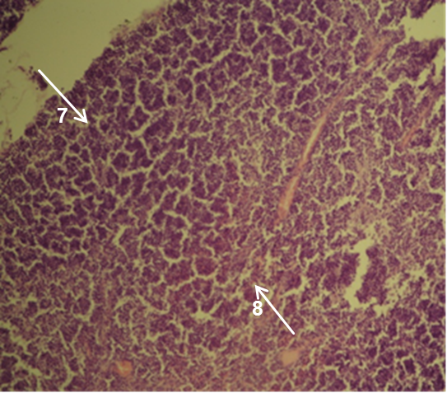
В | Г
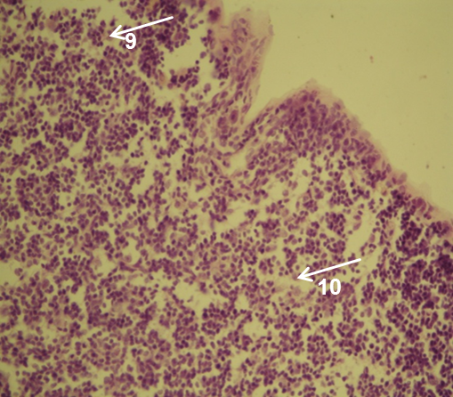
Д
Рис. 6. Микроскопическая картина тимуса опытных животных
со скипидар-индуцированным воспалением после патогенетической коррекции препаратами
Ткань тимуса фиксировали в парафине и окрашивали по Ван Гизону и гематоксилин-эозином. Увеличение х200. Показаны гистологические слайды для группы Опыт+МХФ-2: А - через 7 суток после моделирования скипидар-индуцированного воспаления: граница между корковым и мозговым слоями нечеткая: 1 – границы коркового слоя, 2 – тельца вилочковой железы в состоянии дистрофии; Б – через 14 суток после моделирования скипидар-индуцированного воспаления: 3 – лимфоциты, 4 – тельца вилочковой железы; для группы Опыт+ПО: В - через 7 суток после моделирования скипидар-индуцированного воспаления: 5 – очаги делимфатизации в корковом слое, 6 - нечеткость границы между корковым и мозговым слоями; Г – через 14 суток после моделирования скипидар-индуцированного воспаления: 7 - диффузная гиперплазия тимуса, 8 - утолщение коркового слоя; для группы Опыт+Р: Д - через 14 суток после моделирования скипидар-индуцированного воспаления: снижение количества лимфоцитов в корковом слое с переходом на мозговой слой (инверсия слоев): 9 – корковый слой, 10 – мозговой слой

Рувимин эффективнее, чем МХФ-2 и ПО, стимулирует пролиферативную активность клеток тимуса опытных крыс с асептическим воспалением. Рувимин продолжает активацию гиперпластических процессов мозгового слоя тимуса, по-видимому, за счет ускорения перехода лимфоцитов из коркового слоя, увеличения тимоцитов, макрофагов и телец Гассаля.
Резюмируя представленные результаты морфологических, морфометрических и цитологических исследований тимуса опытных животных с экспериментальным воспалением, следует отметить, что морфологические признаки истощения тимуса, вызванные двухнедельной интоксикацией соединениями ванадия и хрома, под влиянием препаратов восстанавливались уже на ранних этапах эксперимента, проявляясь гиперплазией его корковой и мозговой зон, и поэтапно наблюдались в течение всего эксперимента.
Параллельно с исследованием тимуса оценку клеточности брыжеечных лимфатических узлов крыс после патогенетической коррекции препаратами МХФ-2, рувимин и ПО (табл. 6).

Таблица 6 – Оценка клеточности брыжеечных лимфатических узлов крыс с асептическим воспалением на фоне интоксикации ВА и БК и коррекции препаратами
Показатель | Серии, М (95%ДИ), (n=10)*
 | АВ** | Ме+АВ (опыт) | Опыт+ПО | Опыт+МХФ-2
Через 1 сутки
Масса, мг | 73,2 (18,6) | 82,5 (51,2) | 102,0 (33,5) | 128,0 (26,8)ª
Клетки, млн.кл/мг | 50,8 (14,3) | 62,0 (25,7) | 141,7 (41,8)^{a,b} | 140,3 (37,5)^{a,b}
Кл/М, абс | 0,7 (0,2) | 0,8 (0,2) | 1,5 (0,6)ª | 1,1 (0,2)ª
Через 7 суток
Масса, мг | 71,7 (21,4) | 85,4 (19,5) | 93,3 (16,9)^{b} | 147,1 (18,0)^{a,b}
Клетки, млн.кл/мг | 105,0 (22,5)^{е} | 83,4 (24,6) | 130,7 (16,9)^{a,b} | 158,7 (48,0)^{a,b}
Кл/М, абс | 1,5 (0,2)^{е} | 1,0 (0,3)^{а} | 1,4 (0,3) | 1,1 (0,3)
Через 14 суток
Масса, мг | 66,7 (15,1) | 92,0 (16,4)^{а} | 90,0 (26,1) | 65,0 (32,7)^{e,f}
Клетки, млн.кл/мг | 79,6 (15,0)^{е,f} | 90,0 (22,2) | 116,8 (44,9)ª | 84,9 (43,8)^{e,f}
Кл/М, абс | 1,2 (0,1)^{e,f} | 1,0 (0,3) | 1,3 (0,3) | 1,3 (0,2)
Примечание: * - М – среднее; СО – стандартное отклонение;** – по Mann-Whitney U-test р≤0,05 по отношению: a – к АВ; b – к опыту; c – к Опыт+ПО; d – к Опыт+МХФ-2; e – к 1 суткам; f – к 7 суткам

Исследованные препараты с 1 суток исследования восстанавливали клеточность брыжеечных лимфатических узлов с последующим приростом клеточности к 7 суткам исследования. Через 14 суток под влиянием МХФ-2 этот показатель снижался до уровня АВ.
Брыжеечные лимфатические узлы после коррекции МХФ-2 в начале эксперимента реагировали гиперплазией как субкапсулярной, так и паракортикальной зон, что являлось показателем продолжающегося антигенного раздражения из зон повреждения. Через 14 суток гиперпластические процессы сохранялись только в паракортикальной (тимусзависимой) зоне.
Под влиянием рувимина в брыжеечных лимфатических узлах опытных крыс с асептическим воспалением активация паракортикальной зоны и утолщение коркового слоя в начале эксперимента приводила к гиперплазии коркового слоя и увеличению КМИ. Пунктат лимфатических узлов большей частью был представлен лимфоцитами и меньшей - пролимфоцитами, что полностью соответствовало картине животных с АВ.
В подглаве 3.5. «Математический анализ массива данных с применением многомерных методов статистического анализа» в результате проведенного дискриминантного анализа удалось установить, что начиная с 7 суток исследования эффективность рувимина оказалась сопоставима с ПО, которая продемонстрирована его способностью восстановливать содержание эритроцитов, нивелировать токсические эффекты хрома, стимулировать пролиферативную активность селезеночных МСК мон и Тх1. Через 14 суток МХФ-2 и рувимин наряду с ПО дискриминируют с группой Ме+АВ улучшенными показателями переменных ФГ инд, ФГ сп, Тх2, лимфоциты абс и TGFβ.
В подглаве 3.6. «Патогенез ванадий- и хроминуцированных повреждений и патогенетическое обоснование корригирующего влияния МХФ-2 и рувимина в сравнении с полиоксидонием» раскрывается роль ванадия и хрома в механизмах нарушения регуляции воспалительного процесса. В результате проведенных исследований и анализа литературных источников удалось установить, что метаваданат аммония и дихромат калия способны искажать нормальный ход острого воспаления путем смещения провоспалительных сигналов на активацию противовоспалительных цитокинов IL-10 и TGF-β и ингибирования эффекторного миелоидного и расширения и активации Т-клеток, которые вместе могут препятствовать разрешению воспаления и, следовательно, способствовать патогенезу хронических воспалительных процессов. Проведенная патогенетическая коррекция выявленных нарушений достаточно убедительно продемонстрировала синергизм иммуномодулирующего действия препаратов в отдельных звеньев иммунитета и, несмотря на существенное различие в структуре, имеют определенное сходство в механизмах клеточных эффектов.

ВЫВОДЫ
- Ванадий и хром расширяют зону повреждения при асептическом воспалении, в динамике которого преобладают слабовыраженная воспалительная фаза и задержка репаративной фазы воспаления. Ключевые показатели экспериментального воспаления под влиянием метаванадата аммония и дихромата калия в крови опытных животных ассоциированы с дисбалансом цитокиновой регуляции в сторону повышения противовоспалительных ИЛ-10 и TGF-β цитокинов и недостаточной продукции ИЛ-6 и ИЛ-1β; дисфункцией активности лимфоцитов, экспресссирующих CD3+, CD4+, CD8+ рецепторы, фагоцитарной дисфункцией макрофагов; развитием анемии;
- Повреждающие эффекты метаванадата аммония и дихромата калия проявляются нарушением в селезенке дифференцировки предшественников гранулоцитов, дисбалансом селезеночных субклеточных популяций с фенотипами IFNg+/IL-4- и IFNg-/IL-4+ с нарушением дифференцировки СD4+ Т-лимфоцитов на Th1 и Th2 лимфоциты, снижением цитотоксических CD3+CD8+ Т-лимфоцитов.
- Метаванадат аммония и дихромат калия вызывают деструктивные изменения костного мозга и предотвращают расширение гемопоэтического кроветворения в ответ на скипидар-индуцированное воспаление. Выраженные структурные изменения лимфоорганов на всем протяжении эксперимента были представлены снижением корково-медуллярного индекса, дистрофически измененными клетками и их скудностью.
- Наибольший вклад в характеристику ванадий- и хроминдуцированных нарушений иммунологической реактивности организма опытных крыс вносят дисфункция адаптивного иммунитета и гипоксия за счет снижения лимфоцитов с кластерами дифференцировки CD3+, CD4+, CD8+, угнетения Тh1 и Тh2 иммунных ответов, снижения содержания эритроцитов и гемоглобина, а также нарушение дифференцировки в селезенке His48+/CD11b/c+, His48 High/CD11b/c+ и снижение пролиферативной активности Т-лимфоцитов.
- МХФ-2 снижает размеры некротического очага и отека по сравнению с группой Ме+АВ, усиливает лейкоцитарную инфильтрацию и процессы формирования грануляционной ткани, через 14 суток менее интенсивно, чем полиоксидоний, уменьшает размеры воспалительных инфильтратов, сопоставимо с полиоксидонием повышает показатели функциональной активности нейтрофилов, устойчивость мембран нейтрофилов, раньше, чем ПО вызывает максимальную концентрацию ИЛ-6 в первый срок исследования и ИЛ-10 в последний, существенно повышает лимфоцитарную фракцию крови, восстанавливает содержание гемоглобина. МХФ-2 не влияет на уровень His48+/CD11b/c+, IFNγ и IL-4. Рувимин стимулирует пролиферацию гранулоцитов, лимфоцитарный состав крови восстанавливает к последнему сроку эксперимента, улучшает функциональные свойства нейтрофилов, стимулирует выброс ИЛ-6, существенно повышает продукцию IFNg в последний срок исследования. Рувимин не оказывает антианемический эффект, не влияет на уровень His48+/CD11b/c+.
- МХФ-2 и рувимин нивелируют гематотоксические эффекты соединений ванадия и хром. Недельная коррекция МХФ-2 и рувимином восстанавливает клеточность костного мозга сопоставимо с полиоксидонием. МХФ-2 модулирует раннюю активацию тимуса и более поздние по сравнению с полиоксидонием гиперпластические процессы в брыжеечных лимфатических узлах. Рувимин не вызывает структурных изменений тимуса, свидетельствующих о его активации, в то время как в брыжеечных лимфатических узлах стимулирует раннюю гиперплазию паракортикальной (тимусзависимой) зоны.
- В результате проведенного дискриминантного анализа удалось установить, что начиная с 7 суток исследования эффективность рувимина оказалась сопоставима с ПО, которая продемонстрирована его способностью восстанавливать содержание эритроцитов, нивелировать токсические эффекты хрома, стимулировать пролиферативную активность селезеночных МСК мон и Тх1. Через 14 суток МХФ-2 и рувимин наряду с ПО дискриминируют с группой Ме+АВ улучшенными показателями спонтанного и индуцированного фагоцитоза, Тх2, абсолютного содержания лимфоцитов и TGFβ.

ПРАКТИЧЕСКИЕ РЕКОМЕНДАЦИИ
Материалы и обобщения, содержащиеся в диссертации, могут быть полезны при проведении прикладных исследований, посвященных изучению медицинской проблемы в рамках актуального приоритетного направления.
Выводы настоящего исследования могут также быть полезными для государственных и коммерческих структур, задействованных в разработке и продвижении новых лекарственных брендов отечественного производства. Материалы диссертации могут быть использованы в учебно-методическом процессе на медицинских и биологических факультетах, а также на курсах последипломного образования иммунологов, терапевтов и врачей общей практики.
Результаты проведенных исследований внедрены в учебный процесс кафедры патологической физиологии КГМА им. И.К. Ахунбаева, а также в медицинском колледже «Эмили» г. Алматы. По результатам проведенных исследований получены два свидетельства на полезную модель [5, 6]. По материалам диссертации издана монография [13], которая включена в список рекомендуемой литературы для студентов 2, 3 курса общей медицины при подготовке к практическим занятиям.

СПИСОК ОПУБЛИКОВАННЫХ РАБОТ ПО ТЕМЕ ДИССЕРТАЦИИ

- Balabekova Marina K. Oral administration of ammonium metavanadate and potassium dichromate distorts the inflammatory reaction induced by turpentine oil injection in male rats [Text] / Marina K. Balabekova, Yekaterina O. Ostapchuk, Yuliya V. Perfilyeva et al. // Drug and Chemical Toxicology. - 2019, March 8, DOI:10.1080/01480545.2019.1585446
- Malmakova A., Piperidine-containing phosphonates as immunоcorrectors [Text] / N. Kystaubayeva, T. Zharkinbek, M. Balabekova et al. // AIP Conference Proceedings. – 2019. URL: https://doi.org/10.1063/1.5117135
- Балабекова М.К. Изучение металлиндуцированной иммунодепрессии в эксперименте [Текст] / М.К. Балабекова // Современные проблемы науки и образования. – 2017. – 5. URL: http://www.science-education.ru /ru/article/view?id=26926.
- Балабекова М.К. Современный взгляд на механизмы формирования экологенной иммунодепрессии [Текст] / М.К. Балабекова, А.Н. Нурмухамбетов, Р.Р. Тухватшин и др. // Вестник КазНМУ. – 2017. - №1. – С. 507-509.
- Способ оценки иммуносупрессирующей роли His48+/CD11b/c+ в условиях антропогенной нагрузки [Текст] / М.К. Балабекова; Пат. 3007 Республика Казахстан, Алматы. Казахский национальный медицинский университет им. С.Д. Асфендиярова. - № 2017/0609.2; заявл. 21.09.2017; зарегист. 09.07.2018
- Способ прогнозирования хронизации воспалительного процесса в условиях интоксикации солями ванадия и хрома [Текст] / М.К. Балабекова Пат. 3006 Республика Казахстан,; Алматы. Казахский национальный медицинский университет им. С.Д. Асфендиярова. - № 2017/0608.2; заявл. 21.09.2017; зарегист. 09.07.2018
- Балабекова М.К. Динамика течения воспаления, вызванного на фоне металлиндуцированной иммунодепрессии [Текст] / М.К. Балабекова, Н.Н. Рыспекова, М.К. Жукешева и др. // Современные проблемы науки и образования. – 2015. – № 6.; URL: http://science-education.ru/ru/article/view?id=23769
- Балабекова М.К. Реакция периферической крови крыс в ответ на воспаление, вызванное на фоне интоксикации соединениями ванадия и хрома (эксперимент) [Текст] / М.К. Балабекова, А.Н. Токушева, С.Е. Мырзагулова и др. // Современные проблемы науки и образования. – 2015. – № 6.; URL: http://science-education.ru/ru/article/view?id=23769.
- Балабекова М.К. Морфологические особенности течения воспаления у опытных крыс на фоне комбинированного воздействия ванадия и хрома [Текст] / М.К. Балабекова // Вестник КРСУ. - 2014. – Т.14. - №10. - С. 87-90.
- Балабекова М.К. Влияние соединений ванадия и хрома на иммунологические показатели экспериментальных крыс [Текст] / М.К. Балабекова, Р.Р. Тухатшин // Вестник КРСУ. - 2014. – Т.14. - №10. - С. 84-86.
- Балабекова М.К. Изучение в эксперименте влияния ванадия и хрома на некоторые показатели клеточного звена иммунитета крыс [Текст] / М.К. Балабекова // Фундаментальные Исследования. - 2014. – №10. - С. 624-628
- Балабекова М.К. Экспериментальное изучение корригирующего влияния рувимина на течение асептического воспаления у опытных крыс [Текст] / М.К. Балабекова // Международный журнал прикладных и фундаментальных исследований. - 2014. – №3 (часть 2). - С. 14-15.
- Балабекова М.К. Современные медико-экологические проблемы и пути их решения [Текст]: монография / М.К. Балабекова, Р.Р. Тухватшин, А.Н. Нурмухамбетов. - Алматы: Издательство «Арыс», 2014. – 152 с.
- Балабекова М.К. Металлотионеины и их роль в адаптации к действию повреждающих факторов [Текст] / М.К. Балабекова, Н.Н. Рыспекова, А.Н. Нурмухамбетов, А.А. Аканов // Вестник КазНМУ, №1 – 2014. – с. 298-303.
- Балабекова М.К. Изучение корригирующих свойств полиоксидония на модели асептического воспаления, вызванного на фоне воздействия ванадия и хрома [Текст] / М.К. Балабекова // Международный журнал прикладных и фундаментальных исследований - №3, 2012. - С. 23-24.
- Балабекова М.К. Органотоксические эффекты тяжелых металлов [Текст] / М.К. Балабекова // Наука и новые технологии. – Бишкек. - №1. – 2012. – С. 122-124.
- Балабекова М.К. Лабораторная оценка асептического воспаления, вызванного на фоне интоксикации тяжелыми металлами [Текст] / М.К. Балабекова // Наука и новые технологии. – Бишкек. - №1. – 2012. – С. 72-75.
- Балабекова М.К. Функциональная и морфологическая характеристика лимфоидных органов [Текст] / М.К. Балабекова // Интернет-журнал ВАК КР. – 2011. - №4 от 21.12.2011.
- Балабекова М.К. Поиск новых путей коррекции нарушений, вызванных комбинированным влиянием ванадия и хрома [Текст] / М.К. Балабекова // Интернет-журнал ВАК КР. – 2011. - №4 от 21.12.2011.
- Балабекова М.К. Использование противовоспалительных свойств препарата корня солодки – рувимина при лечении асептического воспаления, вызванного на фоне интоксикации ванадием и хромом [Текст] / М.К. Балабекова // Медицина Кыргызстана. – 2011. - №7. – С. 64-67.
- Балабекова М.К. Коррекция вновьсинтезированными препаратами пиперидинового ряда металлиндуцированной иммунодепрессии [Текст] / М.К. Балабекова // Медицина Кыргызстана. – 2011. - №7. - С. 61-63.
- Балабекова М.К. Влияние МХФ-2 на структурно-клеточную организацию тимуса опытных крыс с асептическим воспалением [Текст] / М.К. Балабекова, А.Н. Нурмухамбетов, Т.П. Ударцева // Вестник Кыргызско-Российского Славянского университета. – 2011. – Т.11. - №7. – С. 102-106.
- Балабекова М.К. Изучение корригирующего влияния цеолита на некоторые показатели неспецифической резистентности крыс, затравленных ванадием и хромом [Текст] / М.К. Балабекова, А.Н. Нурмухамбетов, Т.П.Ударцева // Вестник Кыргызско-Российского Славянского университета. – 2011. – Т.11. - №7. – С. 106-109.
- Балабекова М.К. Морфологическая характеристика иммунокомпетентных органов и гематологические изменения у крыс с экспериментальным воспалением [Текст] / М.К. Балабекова, Т.П. Ударцева, А.Н. Нурмухамбетов // Здравоохранение Кыргызстана. – 2011. - №2. – С. 186-191.
- Балабекова М.К. Влияние полиоксидония на костно-мозговое кроветворение после двухнедельной интоксикации ванадием и хромом у крыс с экспериментальным воспалением [Текст] / М.К. Балабекова, А.Н. Нурмухамбетов, К.Т. Нургалиева // Вестник АГИУВ. - № 3-4 (11-12). – 2010. – С. 63-65.
- Балабекова М.К. Состояние иммунного статуса интактных крыс с асептическим воспалением (экспериментальное исследование) [Текст] / М.К. Балабекова // Вестник КазНМУ (специальный выпуск). Часть 1. – 2010. - №5. – С. 278-281.
- Балабекова М.К. Ванадий- и хроминдуцированные повреждения [Текст] / М.К. Балабекова // Вестник АГИУВ. – 2010. – №2 (10). – С. 80-82.
- Balabekova M.K. Effects of immune modulators at metall induced immunosuppression / [Теxt] M.K. Balabekova Nurmuchambetov A.N., Tokusheva A.N. // International Journal Of Applied And Fundamental Research. – 2017. – № 4.
- Балабекова М.К. Анализ и оценка эффективности синтетических иммуномодуляторов [Текст] / М.К. Балабекова, А.Н. Нурмухамбетов, Р.Р. Тухватшин // Вестник КазНМУ, №5 (1) – 2013. – с. 47-51.
- Балабекова М.К. Влияние промышленного загрязнения на иммунную систему в эксперименте [Текст] / М.К. Балабекова, // Вестник МГОУ (Москва). - № 2 (44). – 2011. – С. 85-87.
- Балабекова М.К. Показатели периферической крови и клеточный состав костного мозга крыс с экспериментальным воспалением [Текст] / М.К. Балабекова, А.Н. Нурмухамбетов, Т.П.Ударцева и др. // Вестник КазНМУ (специальный выпуск). Часть 1. – 2010. - №5. – С. 281-286.
- Балабекова М.К. Коррекция гематотоксического действия ванадия и хрома препаратами растительного и синтетического происхождения [Текст] / М.К. Балабекова, А.Н. Нурмухамбетов, Т.П. Ударцева и др. // Медицина. Международный профессиональный журнал. – 2010. - №8 (98). – С. 114-115.
- Балабекова М.К. Эффективность полиоксидония и цеолита при иммунодепрессии, вызванной ванадием и хромом [Текст] / М.К. Балабекова // Consilium. Журнал доказательной медицины для практикующих врачей. – 2010. - №4 (28). – С. 100-101.
- Балабекова М.К. Иммунологическое и морфологическое исследование экспериментального воспаления [Текст] / М.К. Балабекова, А.Н. Нурмухамбетов, Т.П. Ударцева и др. // Consilium. Журнал доказательной медицины для практикующих врачей. – 2010. - №4 (28). – С. 97-99.
- Балабекова М.К. Патогенетическая коррекция иммуно- и гематотоксического действия ванадия и хрома [Текст] / М.К. Балабекова, А.Н. Нурмухамбетов // Научно-практический журнал «Здоровье и болезнь». – 2010. - №3 (88). – С. 120-125.
- Балабекова М.К. Коррекция рувимином иммунодепрессии, вызванной солями металлов [Текст] / М.К. Балабекова // Научно-практический журнал «Здоровье и болезнь». – 2010. - №4 (89). – С. 143-147.
- Балабекова М.К. Влияние ванадия и хрома на морфофункциональное состояние костного мозга крыс с экспериментальным воспалением [Текст] / М.К. Балабекова, А.Н. Нурмухамбетов, Т.П.Ударцева и др. // Известия научно-технического общества «Кахак». - 2010. - №5 (30). – С. 109-114.
- Балабекова М.К. Коррекция иммуно- и гематотоксического действия ванадия и хрома при помощи МХФ-2 [Текст] / М.К. Балабекова, А.Н. Нурмухамбетов, Т.П.Ударцева и др. // Известия научно-технического общества «Кахак». - 2010. - №4 (29). – С. 94-97.
- Балабекова М.К. Экспериментальное исследование синтезированных и природных иммуномодуляторов [Текст] / М.К. Балабекова // Известия научно-технического общества «Кахак». - 2010. - №4 (29). – С. 81-84.
- Балабекова М.К. Влияние рувимина на течение экспериментального воспаления на фоне интоксикации ванадатом аммония и бихроматом калия [Текст] / М.К. Балабекова // Известия научно-технического общества «Кахак». - 2010. - №1 (26). – С. 81-85.
- Балабекова М.К. Энтеросорбционная и иммуномодулирующая терапия при интоксикации ванадием и хромом [Текст] / М.К. Балабекова, А.Н. Нурмухамбетов, Т.П.Ударцева и др. // Гигиена, эпидемиология және иммунобиология. - 2010. - №2. – С. 170-174.
- Балабекова М.К. Сравнительная оценка корригирующего действия полиоксидония и рувимина при металлиндуцированной иммунодепрессии [Текст] / М.К. Балабекова, А.Н. Нурмухамбетов, Т.П.Ударцева и др. // Гигиена, эпидемиология және иммунобиология. - 2010. - №2. – С. 121-124.
- Балабекова М.К. Течение экспериментального воспаления на фоне металлиндуцированной иммунодепрессии [Текст] / М.К. Балабекова // Гигиена, эпидемиология және иммунобиология. 2010. - №1. – С. 40-44.
- Балабекова М.К. Влияние полиоксидония на течение экспериментального воспаления на фоне воздействия ванадия и хрома [Текст] / М.К. Балабекова // Гигиена, эпидемиология және иммунобиология. - 2010. - №1. – С. 37-40.

М.К. Балабекованун " Эксперименталдык сезгенүүнүн жүрүшүндөгү организмдин реактивдүүлүгүнүн металлиндуцирленген бузулуусунун таасири жана аны оңдоп түзөө жолдору "деген тамадагы 14.03.03- патологиялык физиология адистиги боюнча едицина илимдеринин доктору даражасын алуу үчүн жазылган диссертациясынын
КОРУТУНДУСУ

Негизги сөздөр: иммуносупрессия, эксперимент, чычкан, оор металлдар
изилдөө объектиси - эксперименталдык изилдөөлөрдүн уулуу тонна жана хром лабораториялык жаныбарлардын иммунологиялык Reactivity карап чыгуу. аммоний vanadate (БА) биздин изилдөө уулуу көрүнүштөрү жана калий-дихромат (DC) оозеки куюу эксперименталдык келемиштер эки жума 5 мг / кг чб бир дозасын иликтенип,
Изилдөөнүн предмети. скипидар жагынын сайынуу аркылуу алынган сезгенүү жооп иштеп чыгуу жана жыйынтыгына аммоний metavanadate жана калий-дихромат таасири.
Максаты: Патогенетикалык коррекциянын жаңы ыкмаларын иштеп чыгуу максатында ванадий менен хромдун биргелешкен таасирине кабылган жаныбарлардын асептикалык сезгенүүсүнүн жүрүшүн изилдөө
Изилдөө методдору: иммунологиялык гематологиялык, микроскопиялык, цитологиялык, статистикалык
натыйжалары жана алардын жаңылык. белгиленген экинчилик иммундук жетишсиздик натыйжасы болуп саналат иммунологиялык дисбаланс disregulatory генезисинде, ошондой эле кол тийбестик абалын мүнөздөйт жол панели-хром уулануу менен иммундук системанын иштешин жалпы мыйзамдары боюнча жаңы маалыматтар.
Жүргүзүлгөн изилдөөлөр аммоний метаванадат жана калий-дихромат комплекстүү таасир богок зыян өзгөрүүлөргө сезгенгенде, ткань, сезгенүү жана чечим келет proliferative жараяндарды басат деп аныкташкан. аммоний metavanadate жана калий-дихромат менен таанышышым шишип курч баскычында анти-IL-10 proinflammatory IL-6 өндүрүшүн проблемалар, neutrophils эскертет тукумсуз шишип, келемиштер жайылышы. аммоний metavanadate жана калий-дихромат менен Pretreatment системалык топтолушу His48HighCD11b / с клеткаларды кыйла IFNγ жана IL-4 cytokine өндүрүш басып +, CD4 + T ууну жок.
Асептикалык сезген патогенез тууралоо биринчи жолу эле иммунологиялык реактивтиликтин депрессия алкагында менен шартталган, ошондой эле МХФ-2, рувимин, полиоксидоний салыштырганда колдонулат. изилденген immunomodulatory дары шайлоо тийгизген таасири тууралуу жаңы маалыматтар.
Чөйрөсү: патофизиология, иммунология, эмгекти патологиясы

РЕЗЮМЕ
Диссертации Балабековой Марины Казыбаевны на тему: «Влияние металлиндуцированного угнетения реактивности организма на течение экспериментального воспаления и пути его коррекции» на соискание ученой степени доктора медицинских наук по специальности 14.03.03 – патологическая физиология
Ключевые слова: иммунодепрессия, эксперимент, крысы, тяжелые металлы, асептическое воспаление, хроническое воспаление
Объект исследования - экспериментальные исследования с целью изучения иммунологической реактивности организма лабораторных животных в условиях интоксикации ванадием и хромом. В наших исследованиях токсические проявления ванадата аммония (ВА) и дихромата калия (ДК) изучались при двухнедельной пероральной затравке опытных крыс в дозе по 5 мг/кг м.т.
Предмет исследования. Исследовано влияние метаванадата аммония и дихромата калия на развитие и исход воспалительного ответа, вызванного подкожной инъекцией скипидара.
Цель исследования: Изучить течение асептического воспаления у животных, подверженных комбинированному воздействию ванадия и хрома, с целью разработки новых способов патогенетической коррекции.
Методы исследования: иммунологические, гематологические, микроскопические, цитологические, статистические.
Полученные результаты и их новизна. Получены новые данные об общих закономерностях функционирования иммунной системы при ванадиево-хромовых интоксикациях, которые позволили охарактеризовать состояние иммунитета как иммунологический дисбаланс дизрегуляторного генеза, являющегося следствием развившегося вторичного иммунодефицитного состояния.
Проведенными исследованиями установлено, что комбинированное воздействие ванадия и хрома замедляет пролиферативные процессы в воспаленной ткани, разрешение воспаления и приводит к разрушительным изменениям в тимусе, смещает выработку провоспалительного IL-6 в выработку IL-10 во время острой фазы воспаления, препятствует распространению нейтрофилов у крыс со стерильным воспалением. Ванадий и хром устраняют системное накопление клеток His48HighCD11b / c +, значительно подавляет продукцию цитокинов IFNγ и IL-4 CD4+ Т лимфоцитами.
Впервые в качестве патогенетической коррекции применены МХФ-2 и рувимин Получены новые данные об избирательном иммуномодулирующем влиянии изученных препаратов.
Область применения: патофизиология, иммунология, профпатология

SUMMARY
Theses by Balabekova Marina Kazybaevna on the topic: “The effect of metal-induced inhibition of the body’s reactivity on the course of experimental inflammation and ways of its correction” on the degree of Doctor of Medical Sciences in specialty 14.03.03 - pathological physiology
Key words: immunosuppression, experiment, rats, heavy metals
Object of study - experimental studies to study the immunological reactivity of the organism of laboratory animals under conditions of intoxication with vanadium and chromium. In our studies, the toxic manifestations of ammonium vanadate (VA) and potassium dichromate (DC) were studied with two-week oral administration of experimental rats at a dose of 5 mg / kg bw.
Subject of study. The effect of ammonium metavanadate and potassium dichromate on the development and outcome of the inflammatory response caused by subcutaneous injection of turpentine was studied.
Objective: To study the course of aseptic inflammation in animals exposed to the combined effects of vanadium and chromium, in order to develop new methods for pathogenetic correction.
Research methods: immunological hematological, microscopic, cytological, statistical.
The results obtained and their novelty. New data were obtained on the general patterns of the functioning of the immune system during vanadium-chromium intoxications, which allowed us to characterize the state of immunity as an immunological imbalance of dysregulatory genesis, which is a consequence of the developed secondary immunodeficiency state.
Studies have shown that the combined effect of ammonium metavanadate and potassium dichromate slows down proliferative processes in inflamed tissue, resolves inflammation and leads to devastating changes in the thymus. Exposure to ammonium metavanadate and potassium dichromate shifts the production of pro-inflammatory IL-6 to the production of anti-inflammatory IL-10 during the acute phase of inflammation, and prevents the spread of neutrophils in rats with sterile inflammation. Pretreatment with ammonium metavanadate and potassium dichromate eliminates the systemic accumulation of His48HighCD11b / c + cells, significantly inhibits the production of IFNγ and IL-4 CD4 + T cytokines by lymphocytes.
For the first time as a pathogenetic correction of aseptic inflammation caused by a depression of immunological reactivity, oxyphosphonate and ruvimin were used in comparison with polyoxidonium. New data were obtained on the selective immunomodulatory effect of the studied drugs.
Scope: pathophysiology, immunology, occupational pathology

МХФ-2 не является препаратом: здесь и далее название «препарат» используется для удобства
Автор выражает глубокую признательность Ахметову Ж.Б, Жаркову Н.В., Нургалиевой К.Т. за оказанную консультативную помощь

